Tárgyakból geometriai alakzatok felismerése

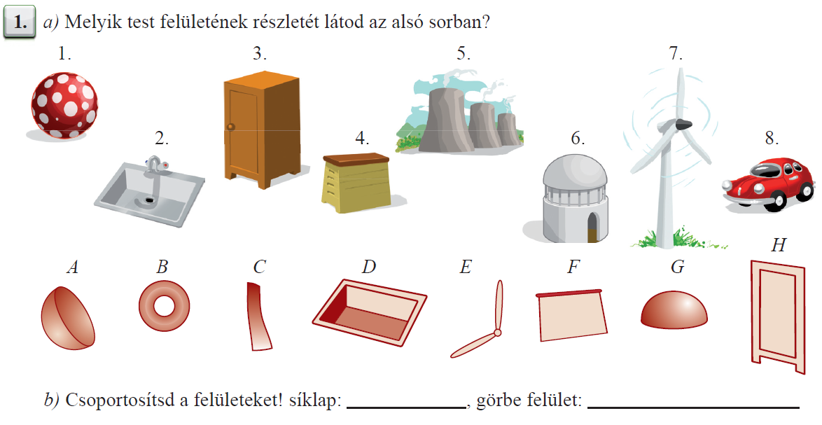
(forrás 2. /31. oldal/1.)

Megoldás:
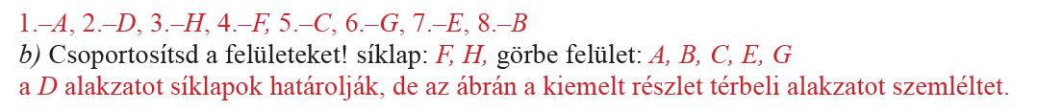

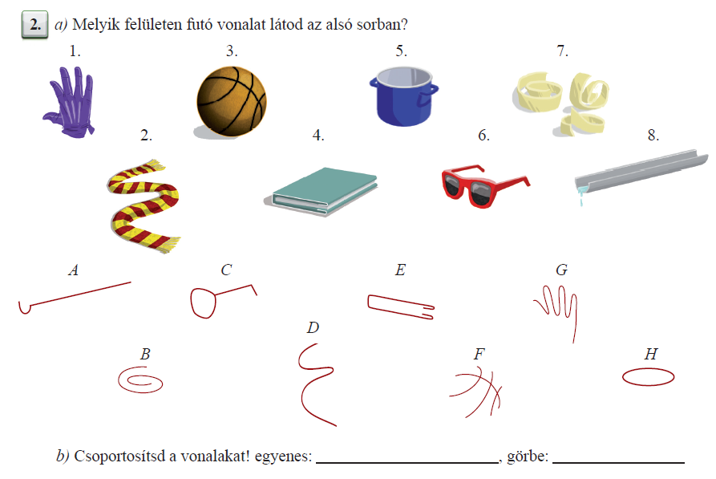
(forrás 2. /31.oldal /2.)

Megoldás:
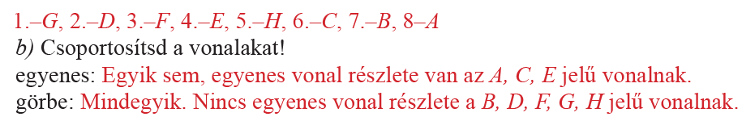

Felületek csoportosítása

(forrás 1. /53. oldal /4.)
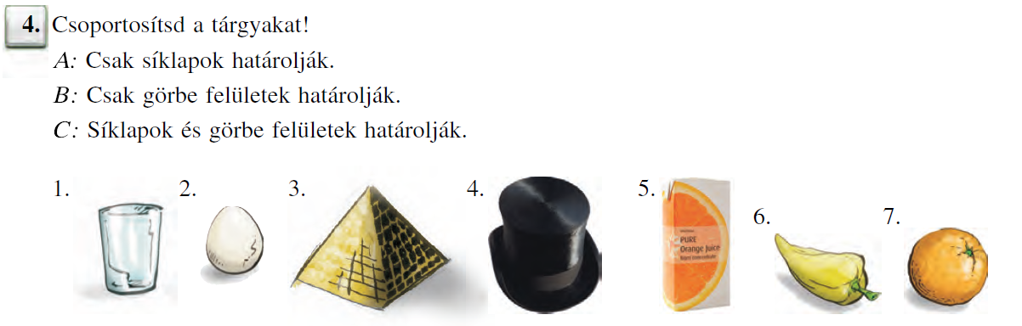

Megoldás:
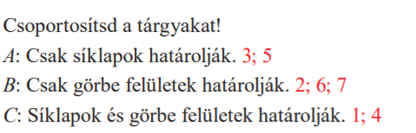

(forrás 1. /53-oldal /5.)
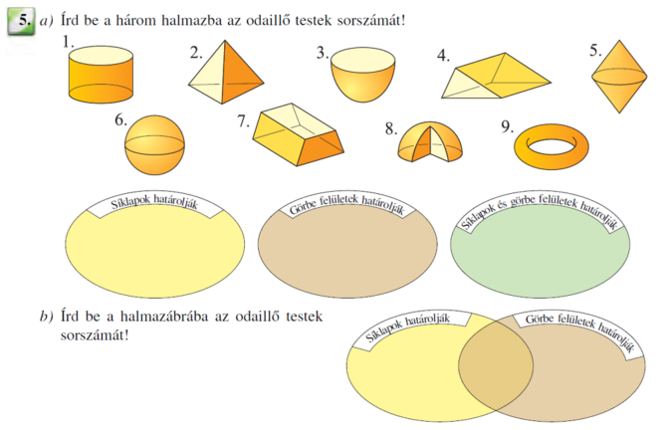

Megoldás:
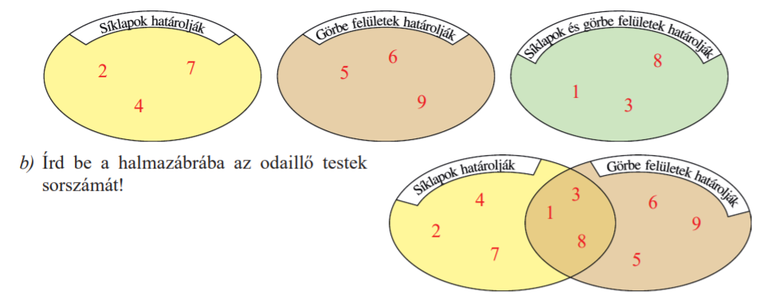

(forrás 4. /54.oldal /2.)
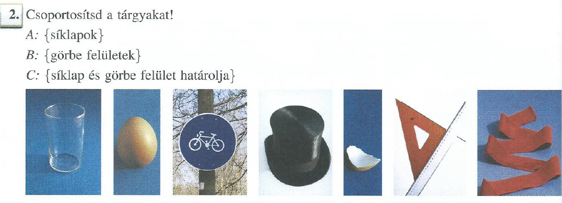

Megoldás:
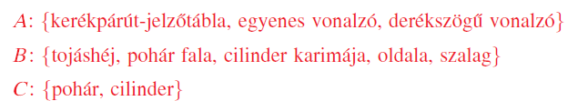

Testek, síkidomok kiválogatása

(forrás 3. /54.oldal /1.)
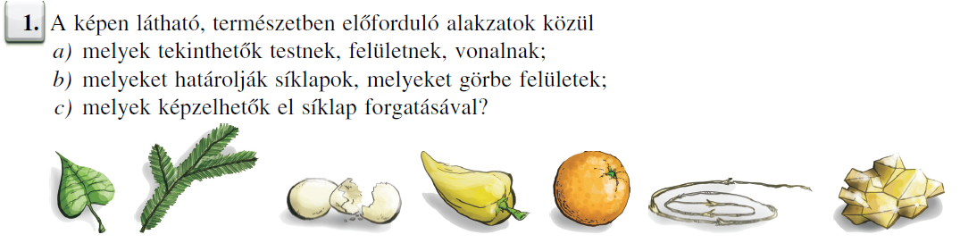

Megoldás:
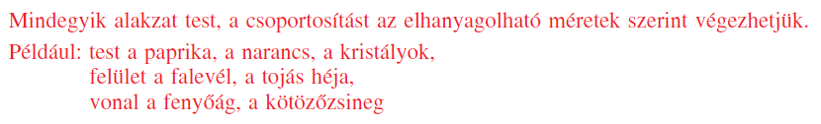

(forrás 6. /73.oldal/1.)
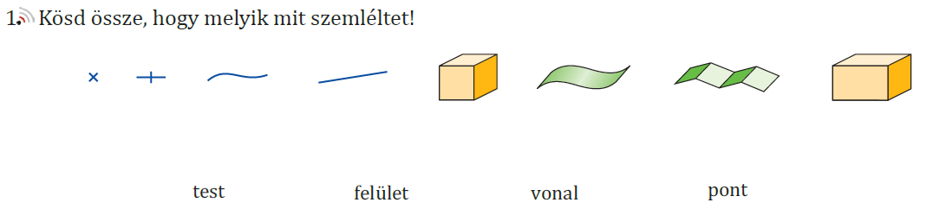

Megoldás:
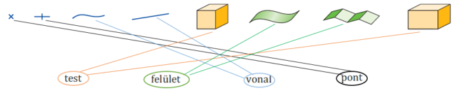

(forrás 8. /24.oldal/1.)
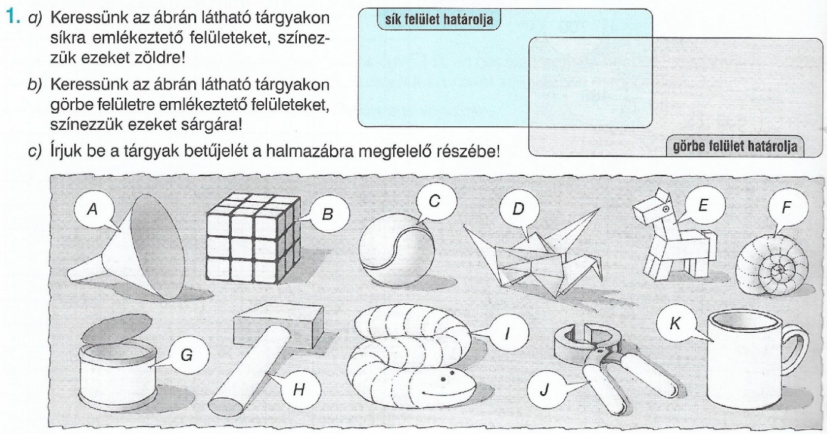

Megoldás:
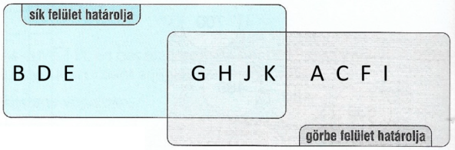

(forrás 8. /24.oldal/2.)
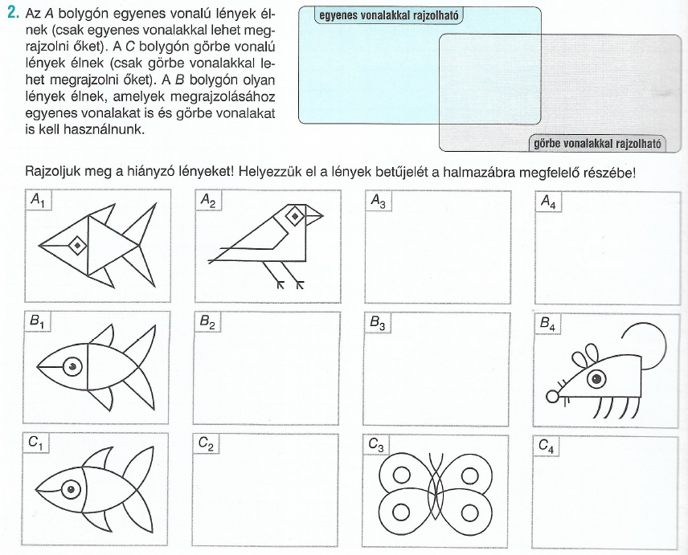

Megoldás:
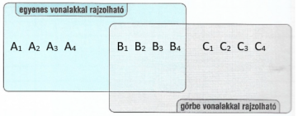

(forrás 7. /70. oldal/6.)
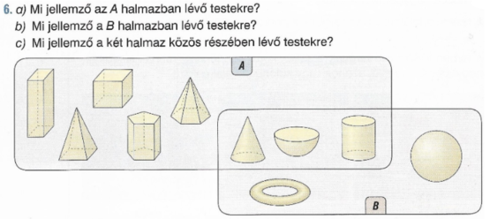

Megoldás:
A: Csak síklapok határolják,
B: Csak görbe felületek határolják,
Metszet: Síklapok és görbe fületek is határolják.

Gömb felismerése

(forrás 1. /49-53. oldal)
Az alábbi képek közül melyek ábrázolnak a gömb alakú testeket?


Megoldás:
Gömb alakú testek: teniszlabda, gombolyag, babilon készlet összekötő csúcsai, fagylaltgömb, narancs.

Egy kereskedelmi reklám újságból válassz ki gömb alakú termékeket!

Megoldás:
pl.: narancs, alma, gömb alakú csokoládé, karácsonyfa dísz, labda…

Testek építése térbeli ábrázolás alapján

(forrás 1. /49-51.oldal)
Építsd fel a következő testeket!
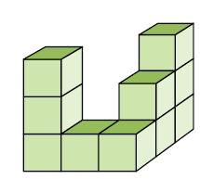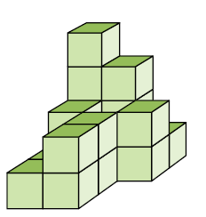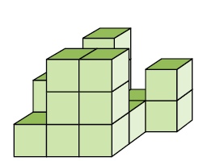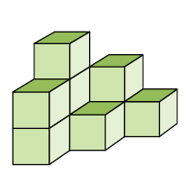

(forrás 1. /49-51.oldal)
Építsd fel a következő testeket!

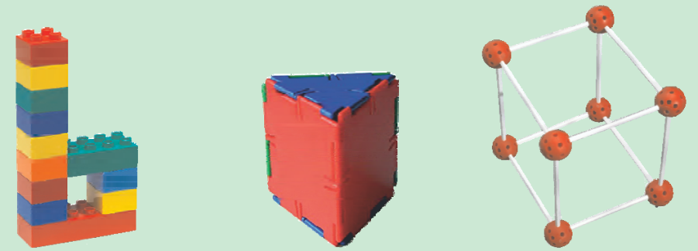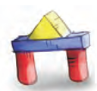

(forrás: 9. /112. oldal)
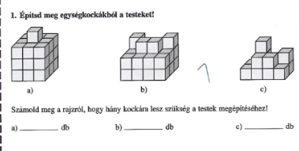

Térbeli ábrázolás épített téglatestről rácsos lapra

Rajzold le a testeket!
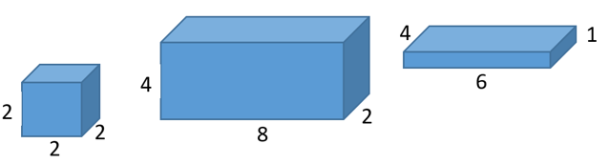


Megoldás:
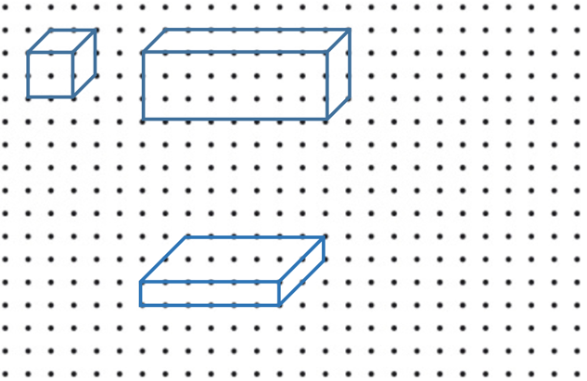

(forrás 8. /70. oldal)

Másold le az ábrákat! 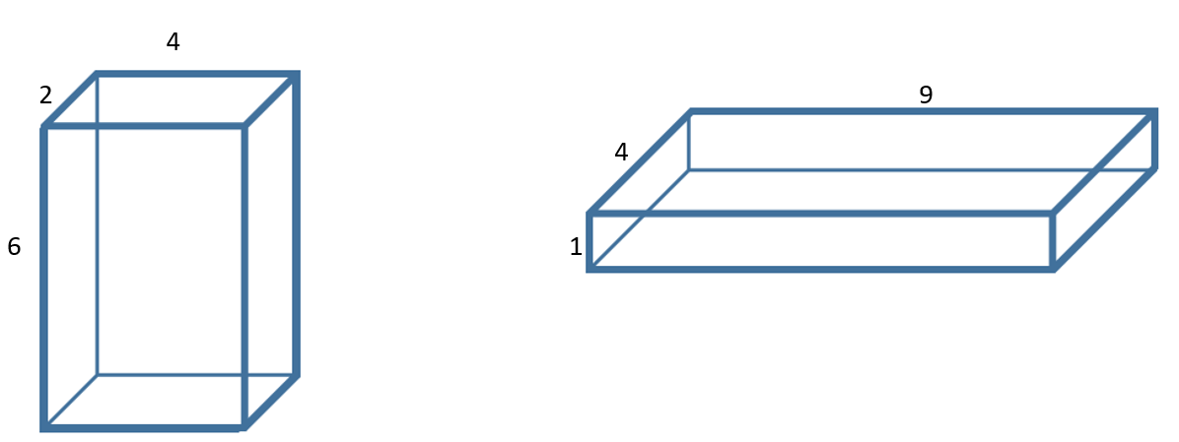

Megoldás:
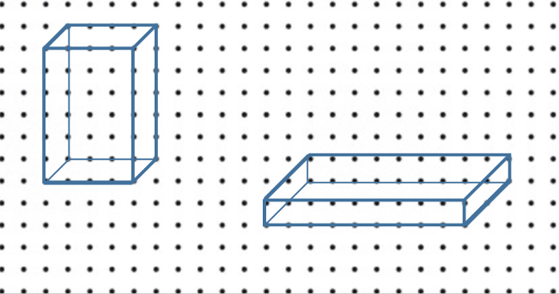

Térbeli ábrázolás épített téglatestről

Rajzold le a testeket!

Másold le az ábrákat!

Összetett test rajzolása

Rajzolj 2x2x2-es kockákat! Rajzolj többet úgy, hogy egymás tetején vagy egymás mellett legyenek!

Megoldás: Képességeihez igazodva rajzoltassunk összetett testeket!
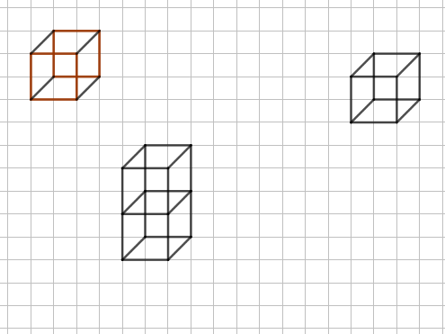

(forrás:1./51-52.oldal)
Rajzold le az épített testeket!
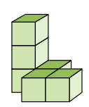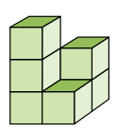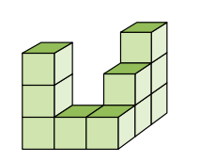


Alaprajz készítése

(forrás: 1. /51.oldal)
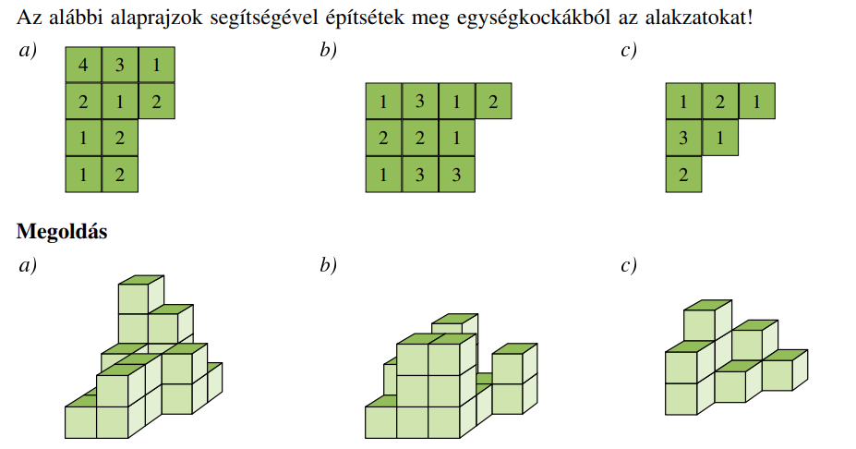

(forrás: 1. /51-52. oldal)
Készítsd el az alaprajzokat!
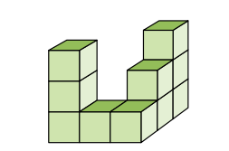



Megoldás:
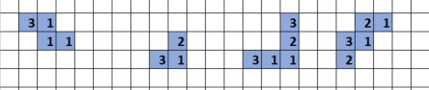

(forrás 9. /112. oldal)
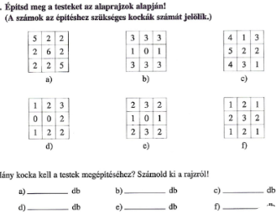

Nézetek készítése

(forrás:7./192. oldal)
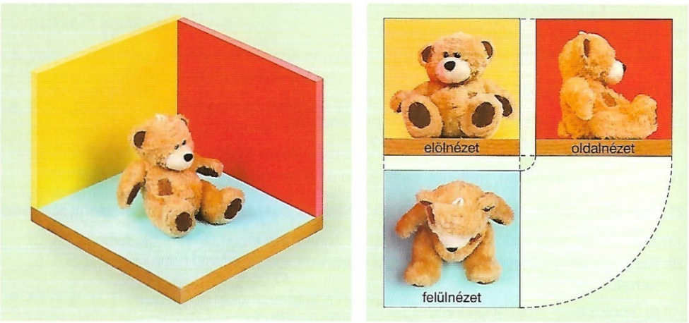
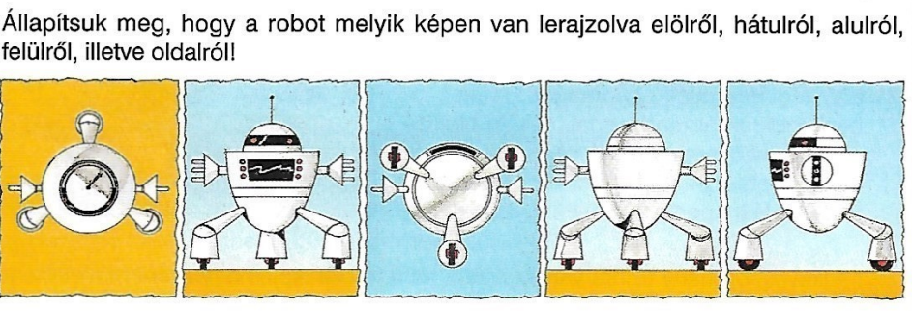

Megoldás:
felülnézet; elölnézet; alulnézet; hátulnézet; oldalnézet.

(forrás:7./192. oldal)

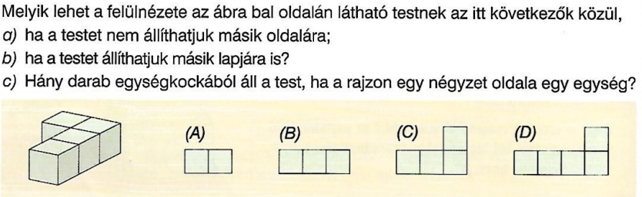 Megoldás:
a) C; b) A,B; c) 4 db;

(forrás:7./193. oldal)
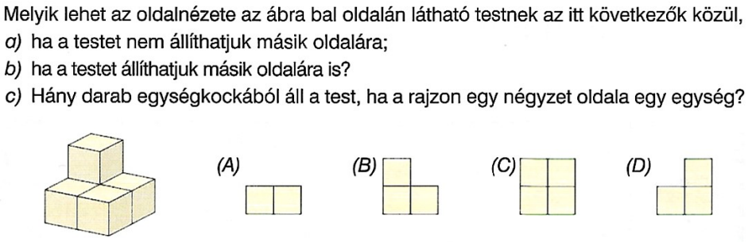

Megoldás:
a) D; b) B,C; c) 5 db.

(forrás: 8. /70. oldal)
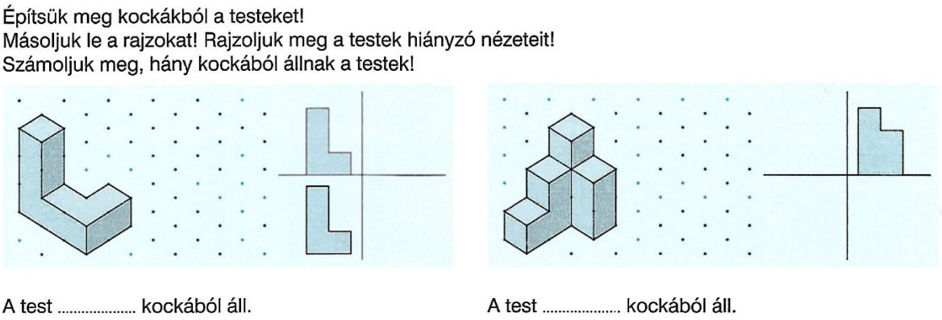

Megoldás:

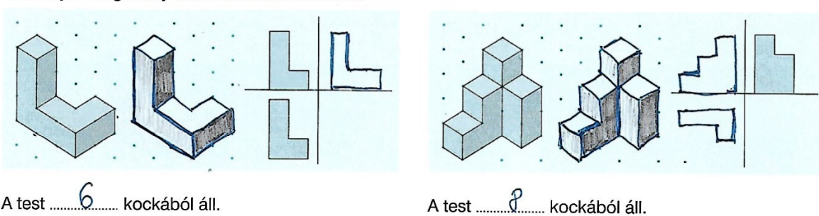

Test építése nézetekből

(forrás:7./193. oldal)
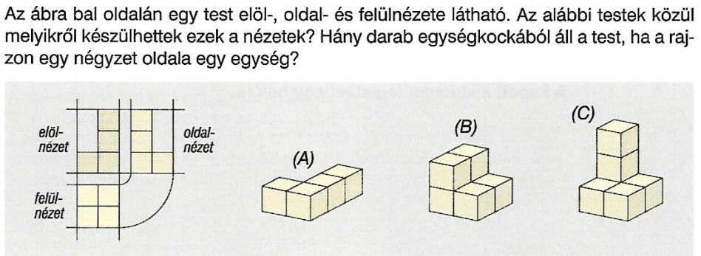

Megoldás:
C-ről , 6db-ból áll.

(forrás: 8. /70. oldal)
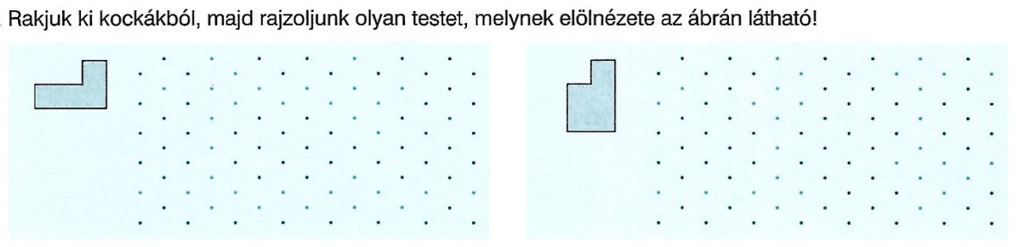

Megoldás:
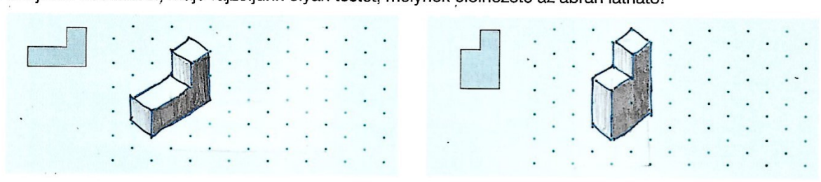

(forrás: 8. /70. oldal)
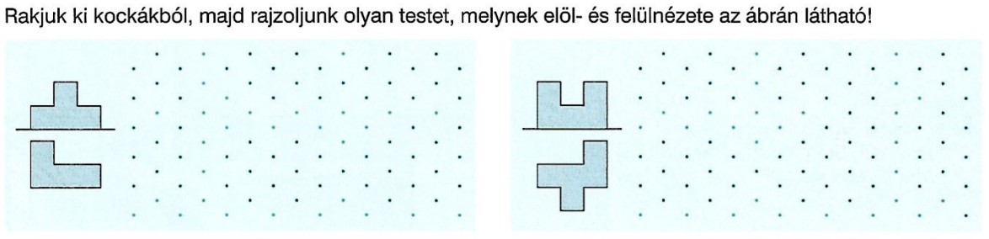

Megoldás:
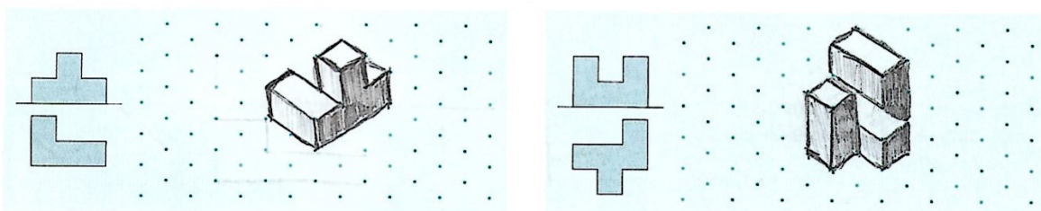

(forrás: 8. /70. oldal)
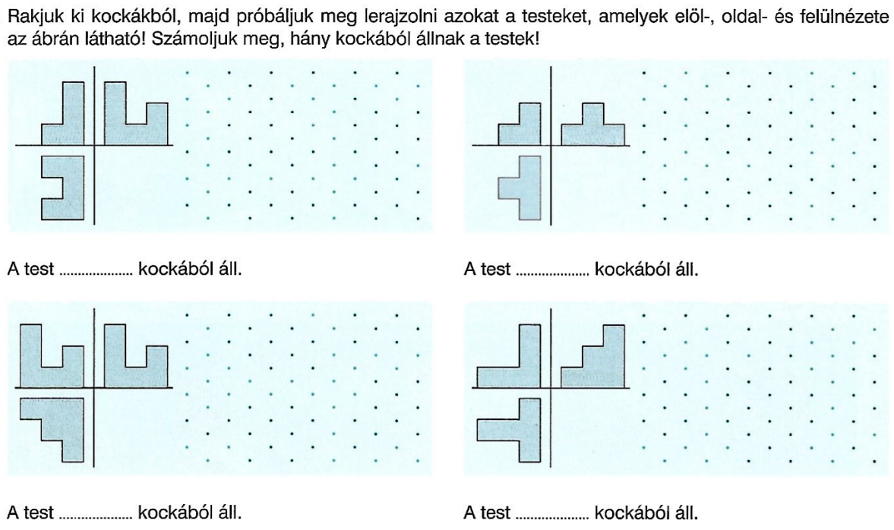

Megoldás:
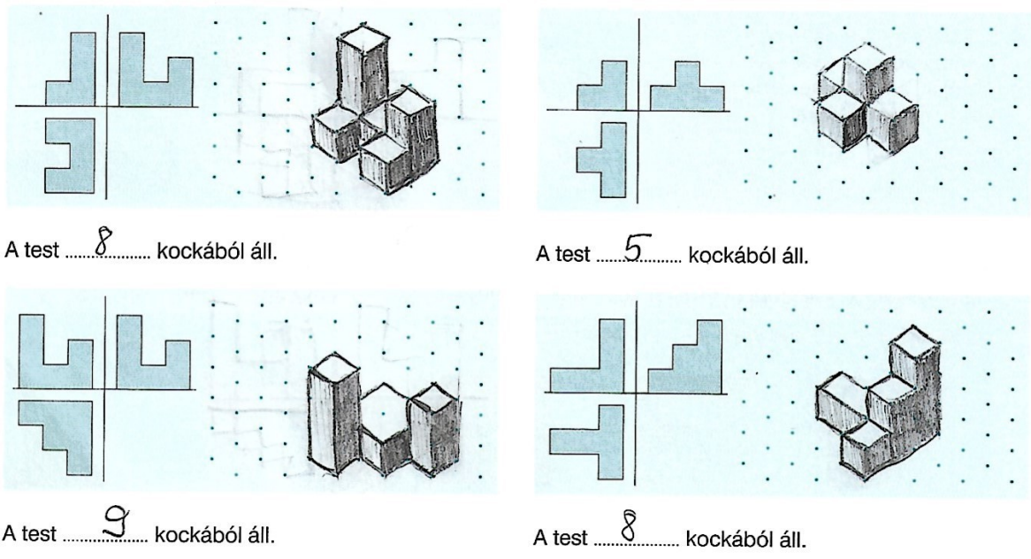

Lap, él, csúcs felismerése

Adjunk a tanuló kezébe testeket, és mutassa meg a csúcsokat, éleket, lapokat! Választhatunk hétköznapi tárgyakat, amelyek megtalálhatók a tanteremben. Pl.. szekrény, asztal, pad, szék, tankönyv, dobozok…

Lap, él, csúcs számának meghatározása testekről.

Az előző itemben mutatott testek esetén számoltassunk meg a csúcsokat, éleket, lapokat! Olyanokat számoltassunk meg, melyeket nem éri el!

Lap, él, csúcs számának meghatározása rajzról, képről

(forrás:1. / 54. oldal)

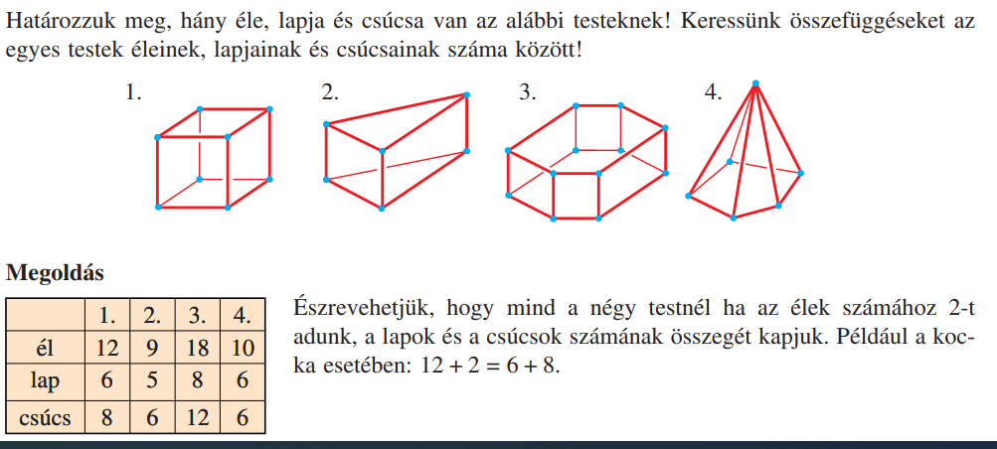

(forrás:1. / 54. oldal)
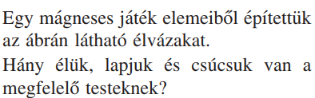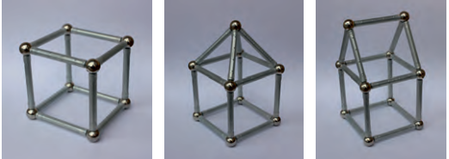

Megoldás:
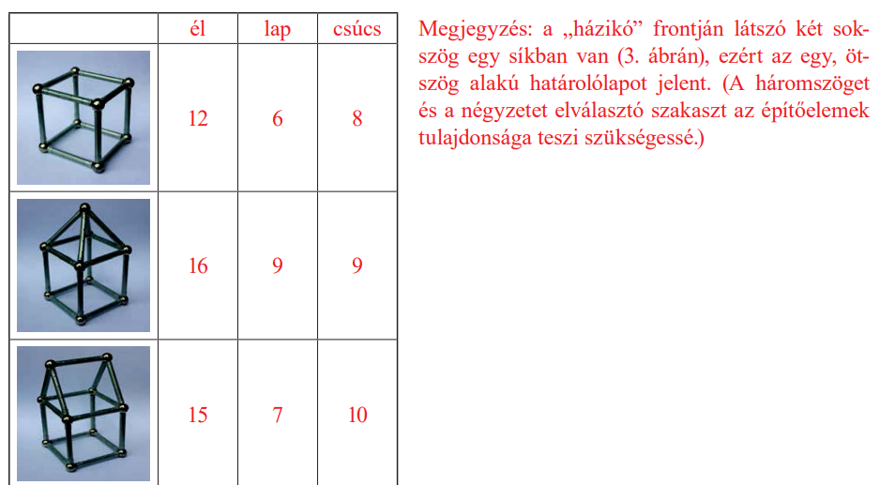

(forrás:1. / 55. oldal)
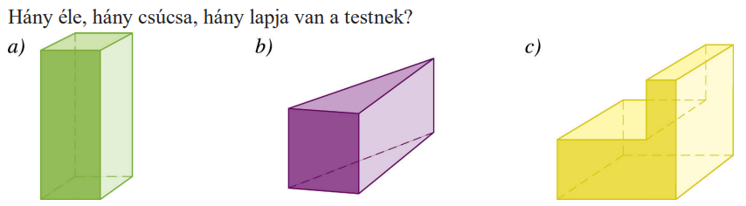

Megoldás:
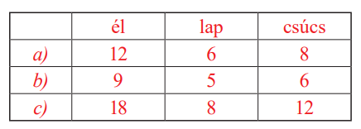

(forrás: 7. /90. oldal)
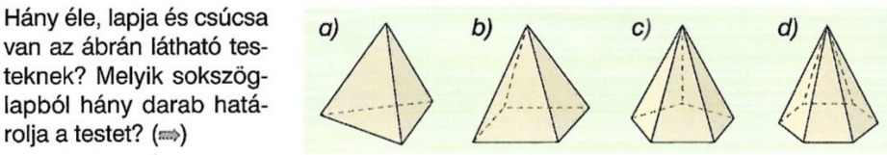
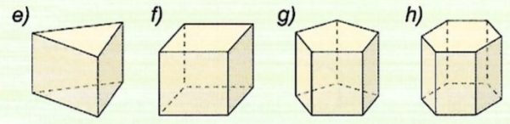

Megoldás:
 | a) | b) | c) | d) | e) | f) | g) | h)
lap | 4 | 5 | 6 | 7 | 5 | 6 | 7 | 8
csúcs | 4 | 5 | 6 | 7 | 6 | 8 | 10 | 12
él | 6 | 8 | 10 | 12 | 9 | 12 | 15 | 18

(forrás: 7. /90. oldal)
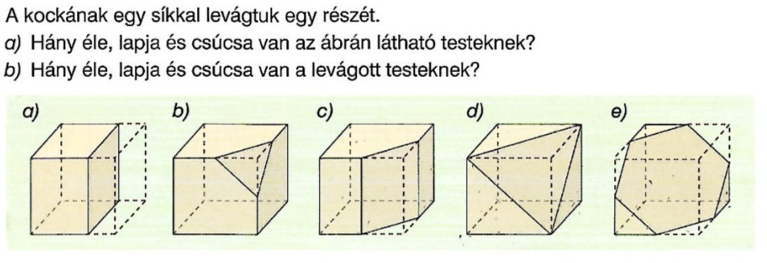

Megoldás:
a)
 | a) | b) | c) | d) | e)
lap | 6 | 7 | 7 | 7 | 7
csúcs | 8 | 10 | 10 | 7 | 10
él | 12 | 15 | 15 | 12 | 15

b)
 | a) | b) | c) | d) | e)
lap | 6 | 4 | 5 | 4 | 6
csúcs | 8 | 4 | 6 | 4 | 10
él | 12 | 6 | 9 | 6 | 18

Lap, csúcs él összefüggéseinek ismerete

(forrás:1. / 55. oldal)
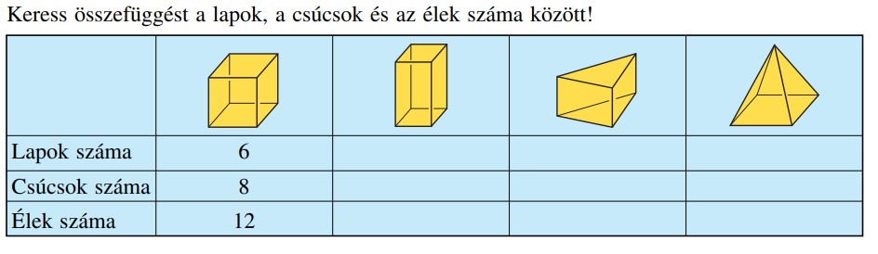

Megoldás:
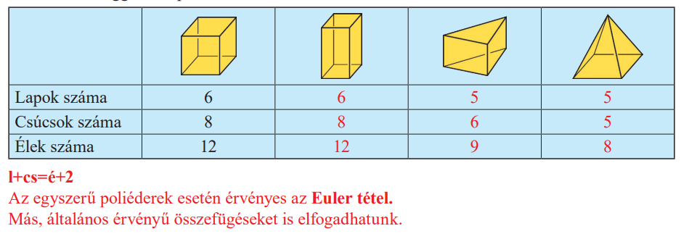

(forrás: 7. /90. oldal)

Megoldás:
a)
 | a) | b) | c) | d) | e)
lap | 6 | 7 | 7 | 7 | 7
csúcs | 8 | 10 | 10 | 7 | 10
él | 12 | 15 | 15 | 12 | 15

b)
 | a) | b) | c) | d) | e)
lap | 6 | 4 | 5 | 4 | 6
csúcs | 8 | 4 | 6 | 4 | 10
él | 12 | 6 | 9 | 6 | 18

Zászlók, forgástestek párosítása

(forrás:1. / 53. oldal)
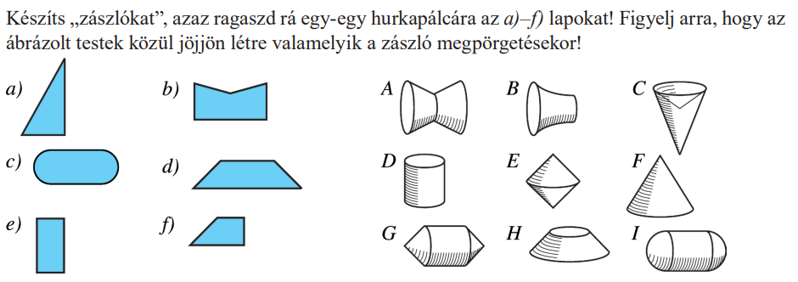

Megoldás:
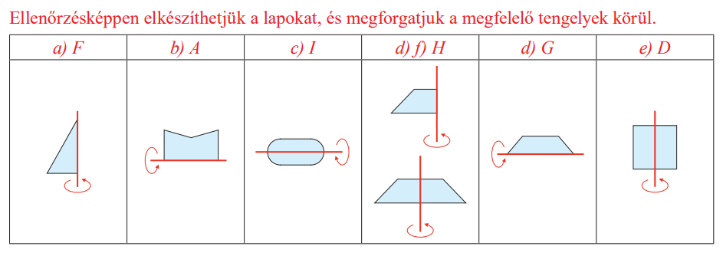

(forrás:2. /33.oldal)
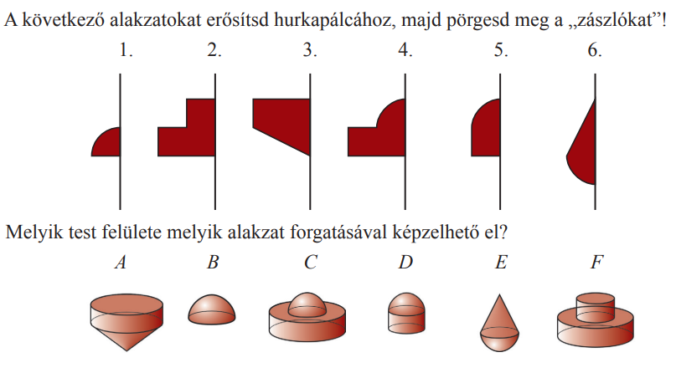

Megoldás:
1.B; 2.F; 3.A; 4.C; 5.D; 6.E

(forrás 3. /55.oldal)
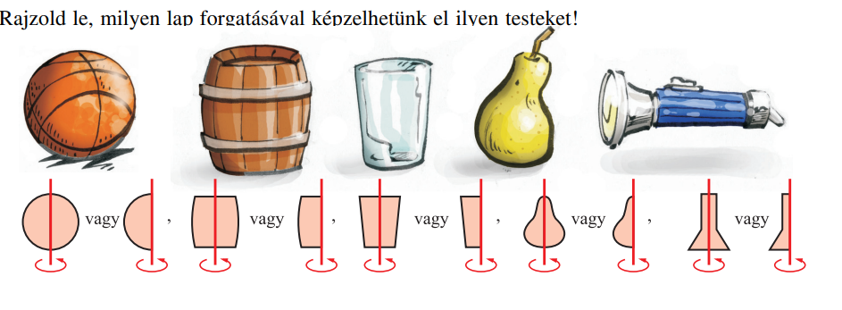

(forrás 3. /53. oldal)
Párosítsd a zászlókat és a forgástesteket!
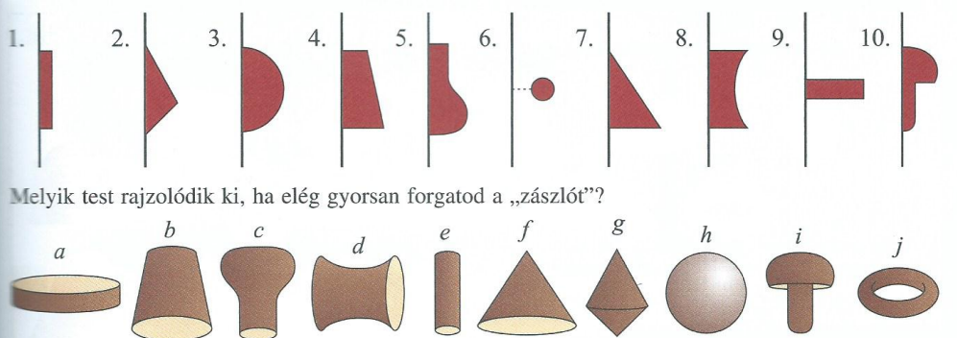

Megoldás:

Zászló készítése

Válogasd ki a forgástesteket! Milyen alakú zászlókat kell készítenünk, hogy megkapjuk a következő forgástesteket!
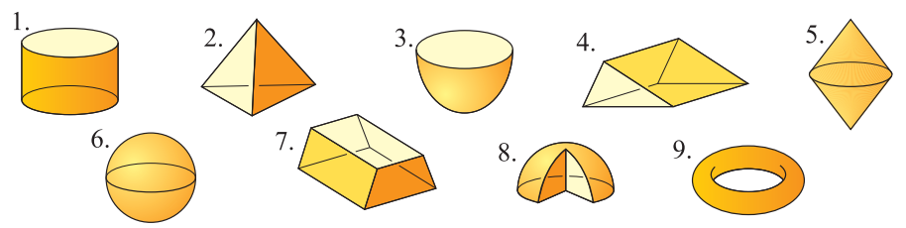

Megoldás:
1. 3. 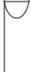 5.  6. 8., ha teljesnek tekintjük:.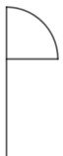 9. 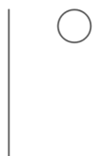

Milyen alakú zászlót készítenél, hogy ezt a forgástestet kapd!
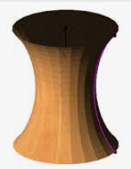

Megoldás:
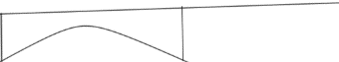

Testet alkotó lapok kiválogatása

(forrás: 1. /55. oldal)
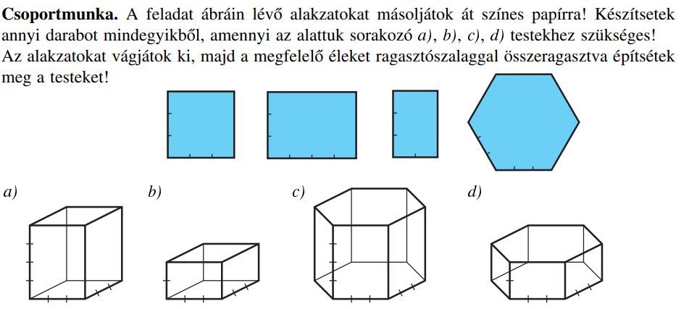

Megoldás:
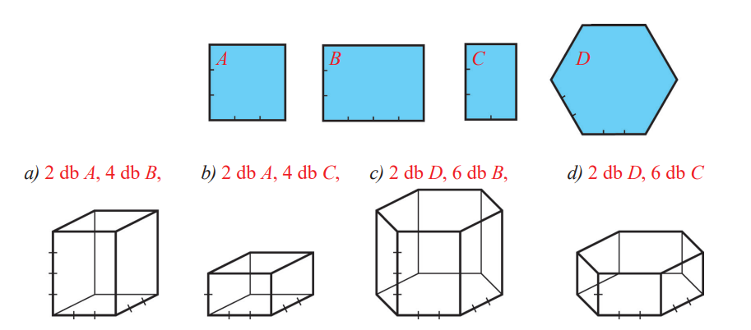

(forrás 2. /33.oldal)
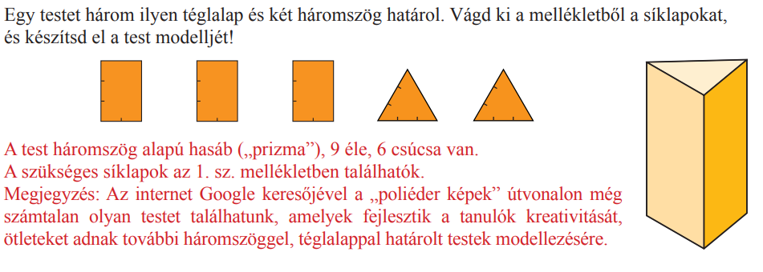

(forrás 1. /56.oldal)
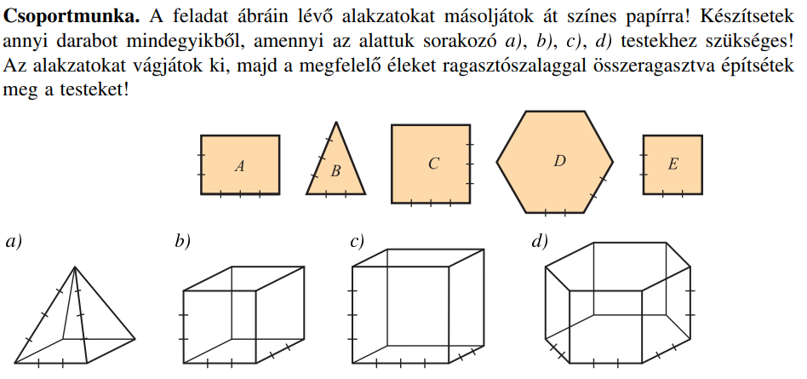

Megoldás:
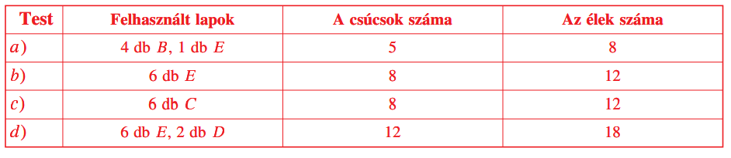

Testet alkotó lapok méretarányos megrajzolása

(forrás: 3./63. oldal)
Rajzold le a füzetedbe, a testeket határoló lapokat! Vannak-e egybevágók? Melyikből hány dara kell a test megépítéséhez?
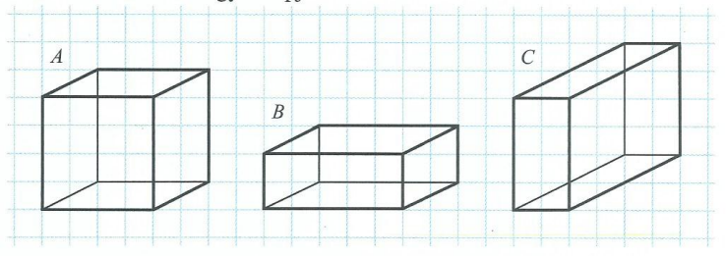

Megoldás:
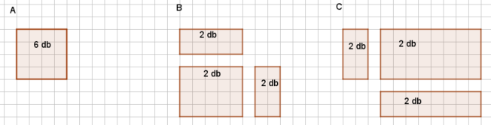

Színesrúdkészletből választott elemek lapjainak lerajzolása.

Rajzold le, milyen lapokból áll az a téglatest, melynek élei: 1 négyzetrács, 2 négyzetrács, 5 négyzetrács hosszúak! Írd bele, melyikből mennyi kell a téglatest elkészítéséhez!

Megoldás:
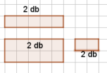

(forrás: 1./55. oldal)
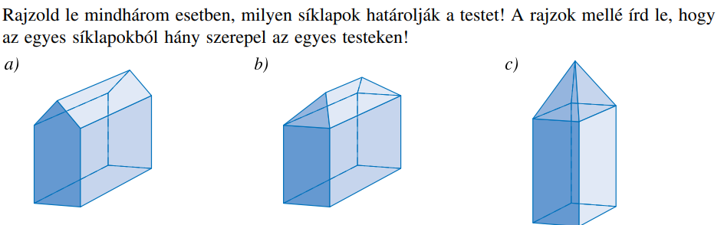

Megoldás:
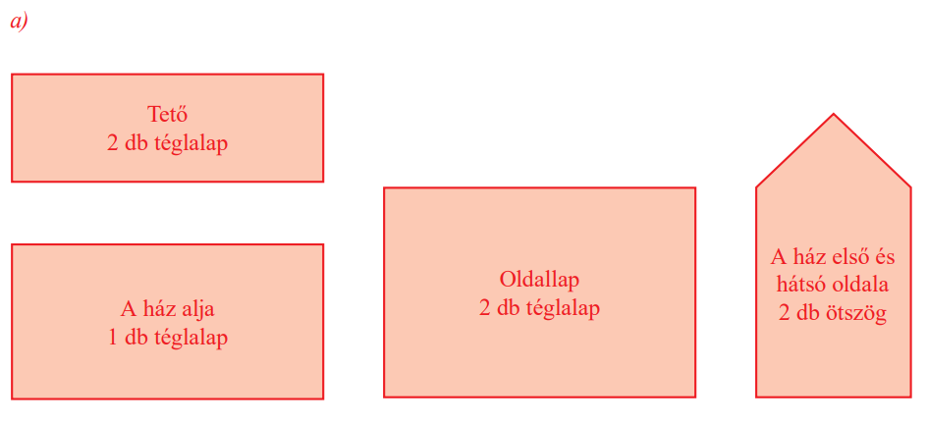
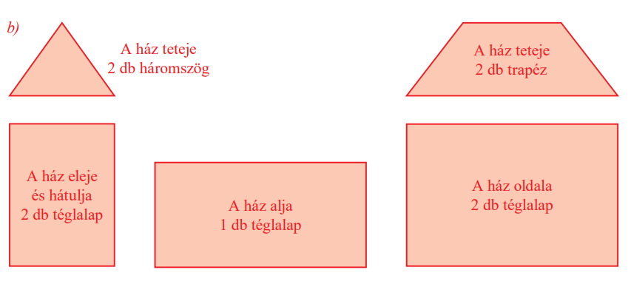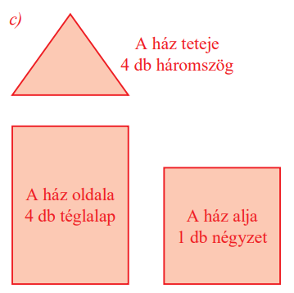

Téglatest háló összeállítása
A 18., 19. ,és 22. itemek feladatainak megoldásával a hálók is összeillethetők. Válogassuk ki a téglalapokat és oldjuk meg az előző feladatokat háló összeállításával is!

(forrás 1. /59.oldal)

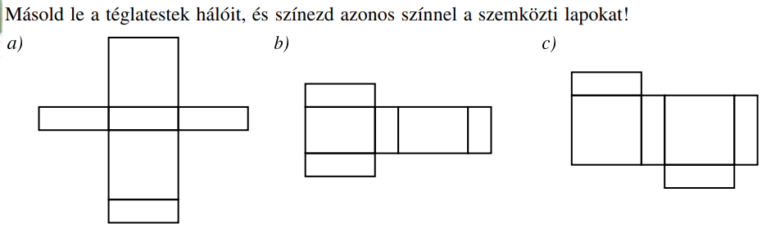

Megoldás:
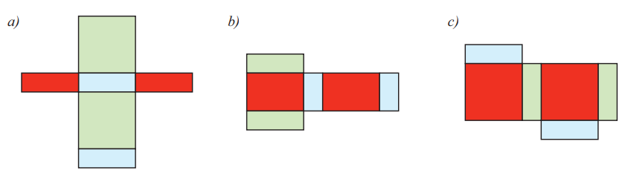

(forrás: 1. /58.oldal)
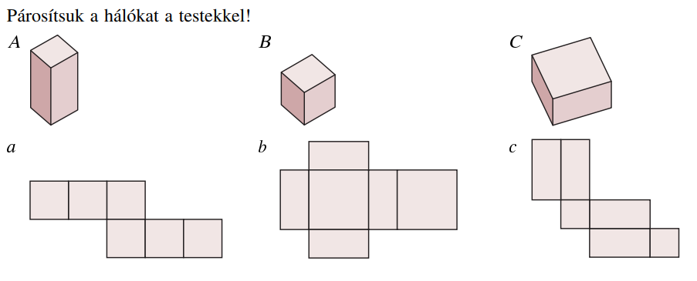

Megoldás:
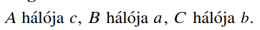

Téglatest háló rajzolása

(forrás 1. /59.oldal)
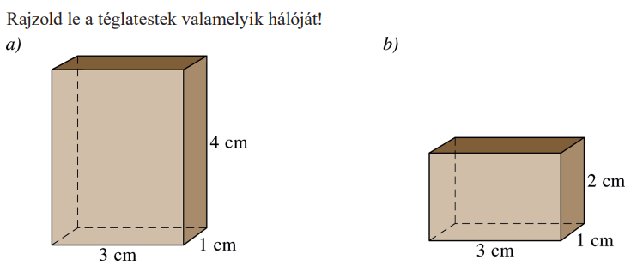

Megoldás:
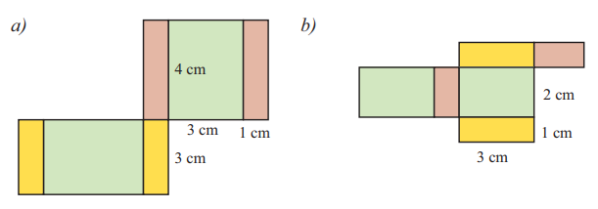

Színesrúd készletből választott elemek hálójának rajzolása.

Megoldás:
pl.:
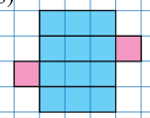

Teás, gyógyszeres, csokoládés,… egyéb otthonról hozott dobozok hálójának elkészítése, ellenőrzése a doboz szétvágásával.

(forrás: 2. /36. oldal)
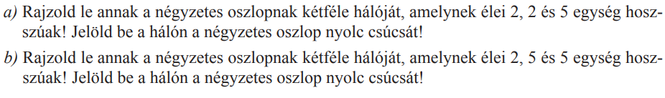

Megoldás:
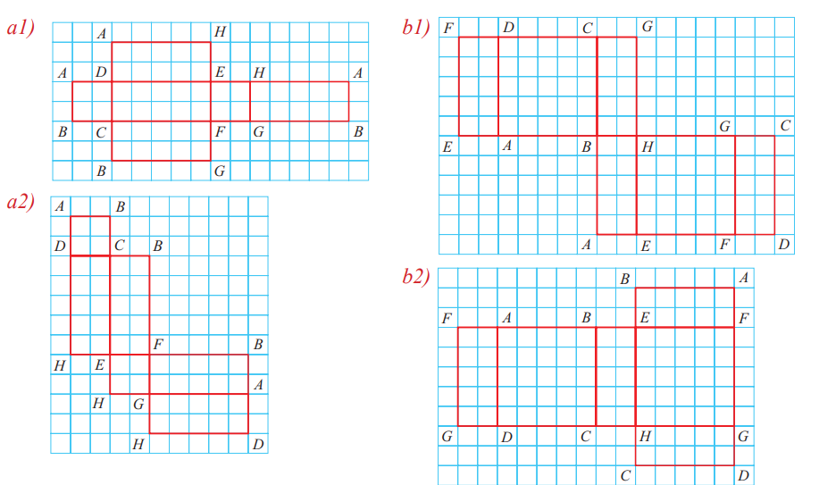

Adott lapokból testek építése

(forrás 2. /32.oldal)
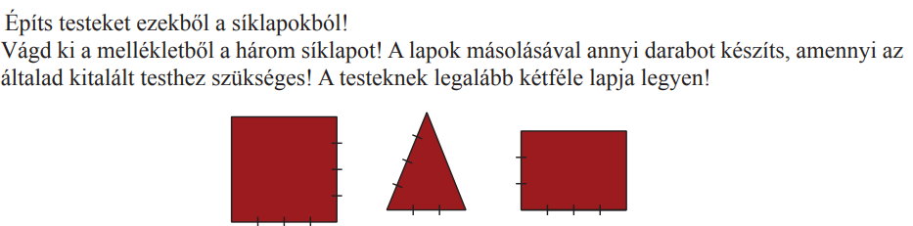

Megoldás:
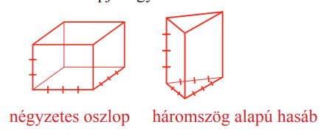

(forrás 2. /32.oldal)
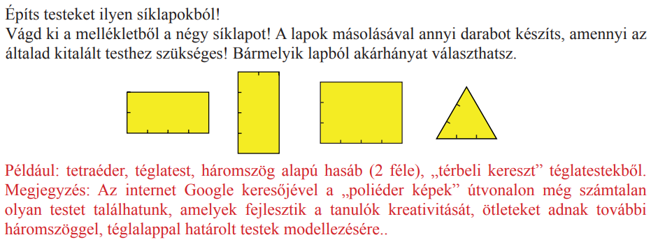

(forrás 2. /32.oldal)
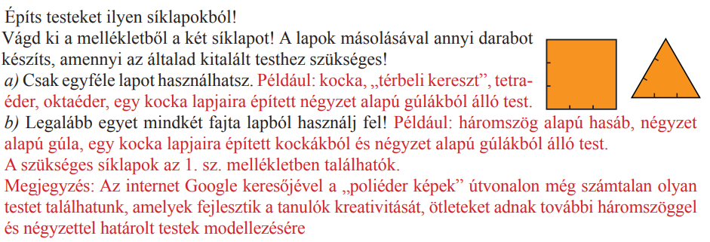

Téglatest hálójának javítása

(forrás: 1./60. oldal)
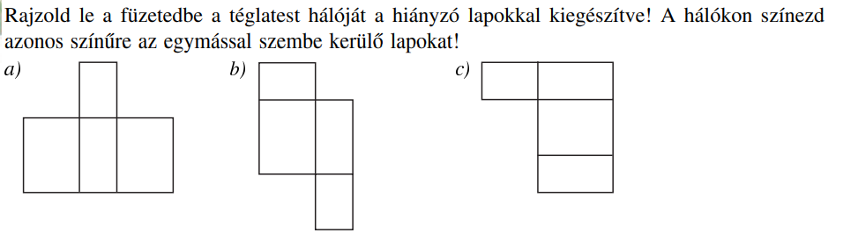

Megoldás:
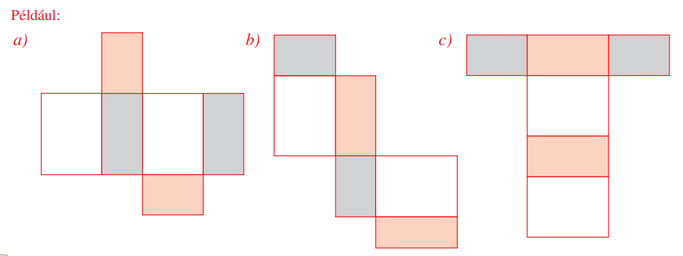

(forrás: 1./60. oldal)
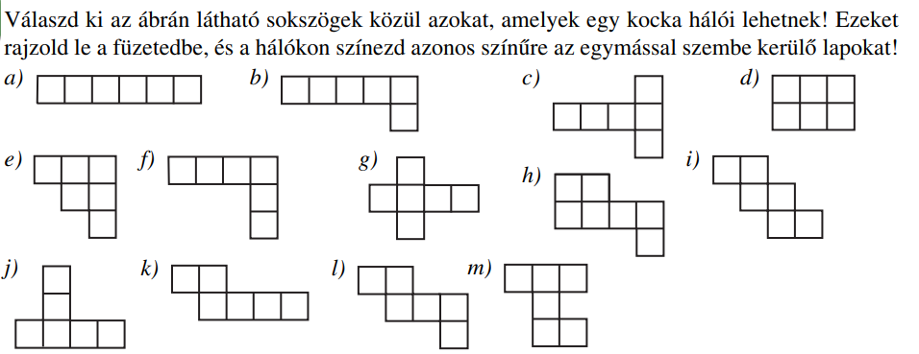

Megoldás:
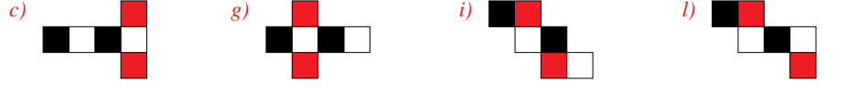

(forrás: 1. /59.oldal)
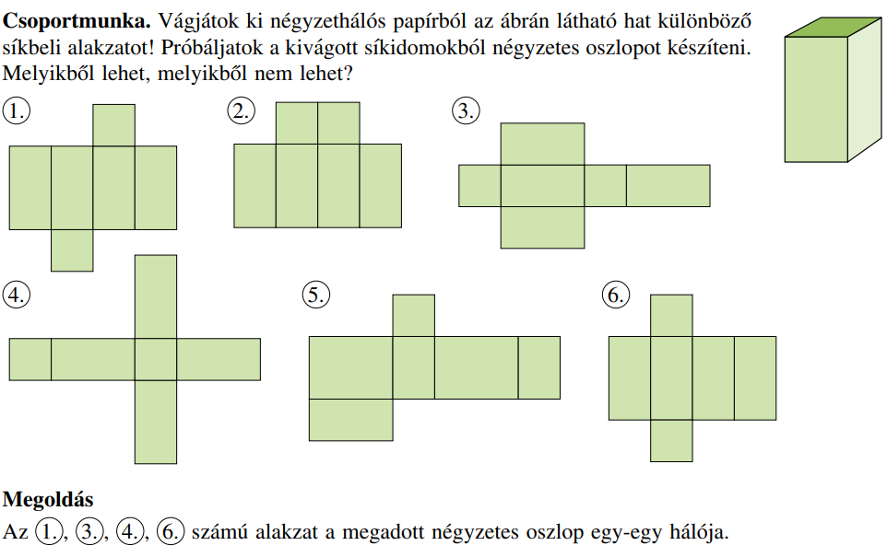

(forrás: 1. /59.oldal)
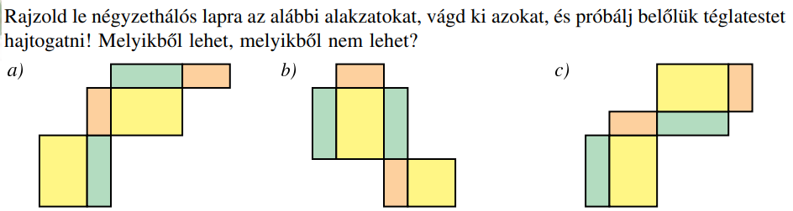

Megoldás:

Gúla és összetett testek hálójának készítése

(forrás 1./60.oldal)
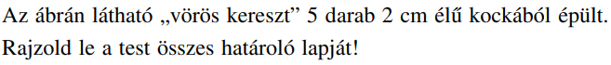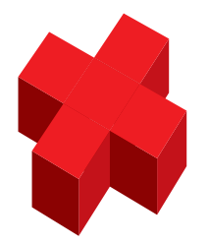

Megoldás:
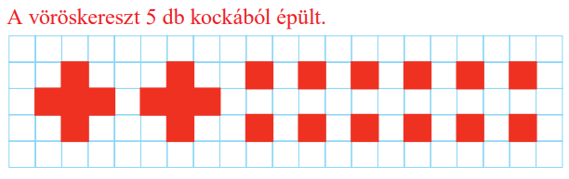

(forrás 1./61.oldal)
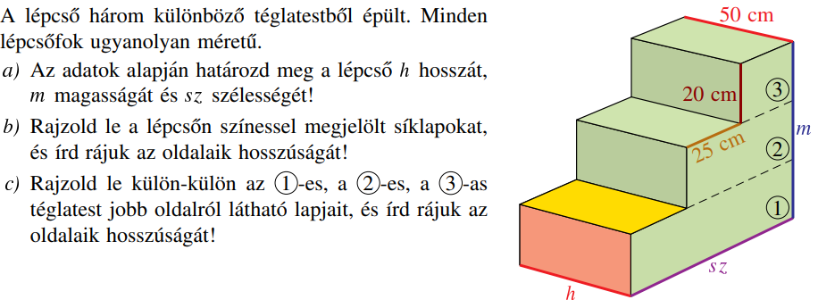

Megoldás:
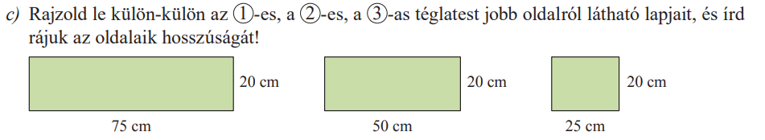

(forrás: 2. /35. oldal)
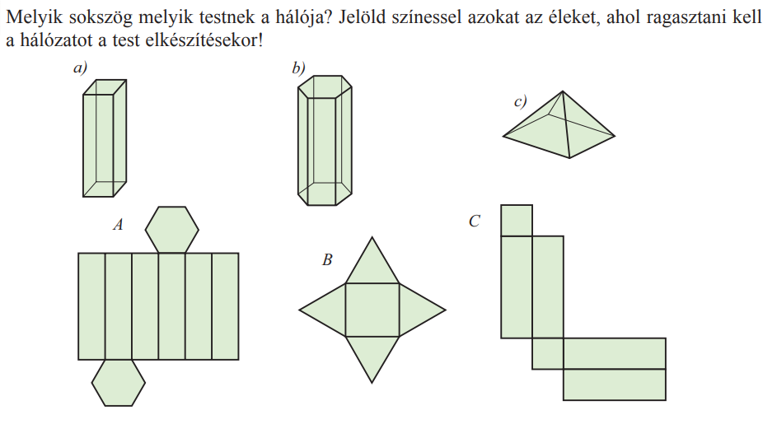

Megoldás:
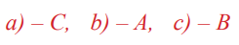

(forrás: 2. /37. oldal)

Párhuzamos és merőleges síkok felismerése

(forrás: 2. /37. oldal)

Megoldás:
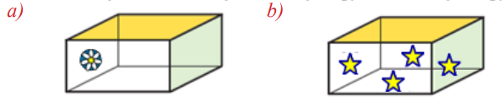

(forrás: 2. /37. oldal)
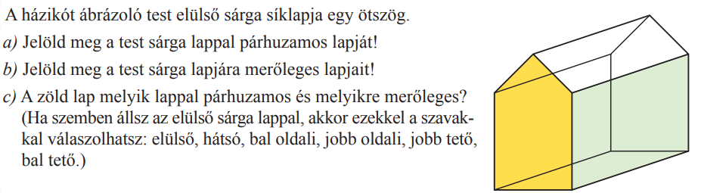

Megoldás:

Párhuzamos és merőleges egyenesek/szakaszok felismerése a síkban

(forrás: 2. /38. oldal)
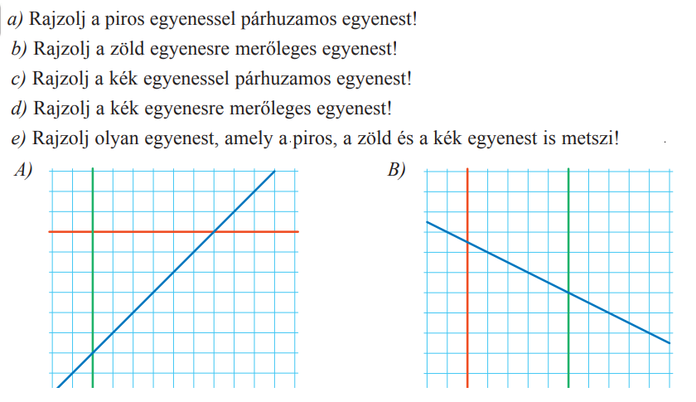

Megoldás:
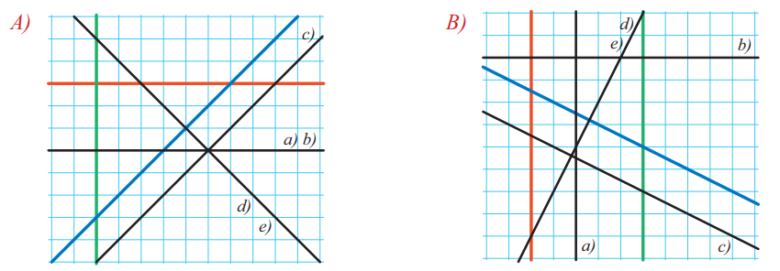

(forrás: 1. /69. oldal)
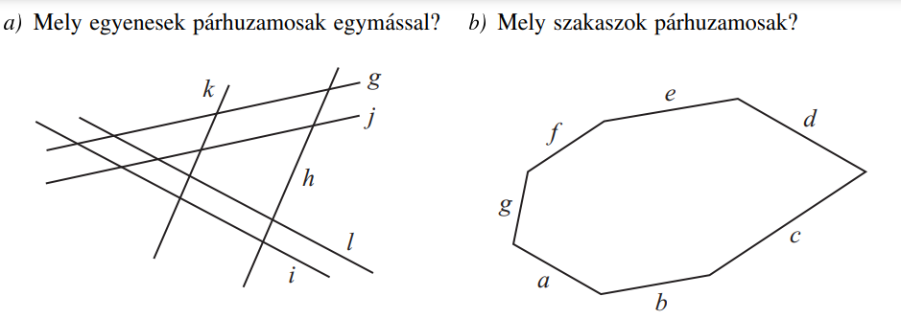

Megoldás:

(forrás: 1. /69. oldal)
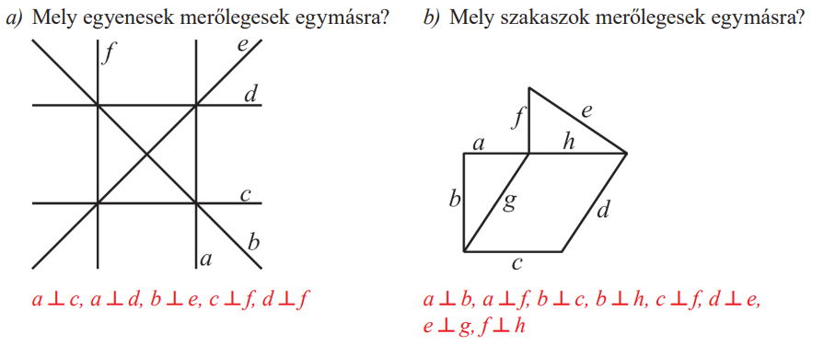

(forrás: 1. /70. oldal)
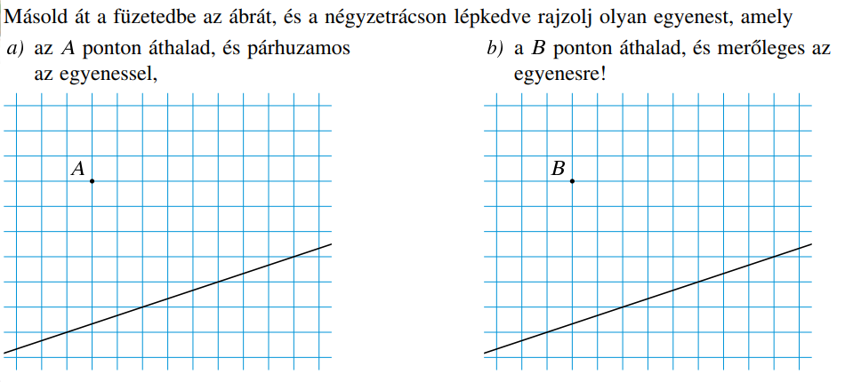

Megoldás:
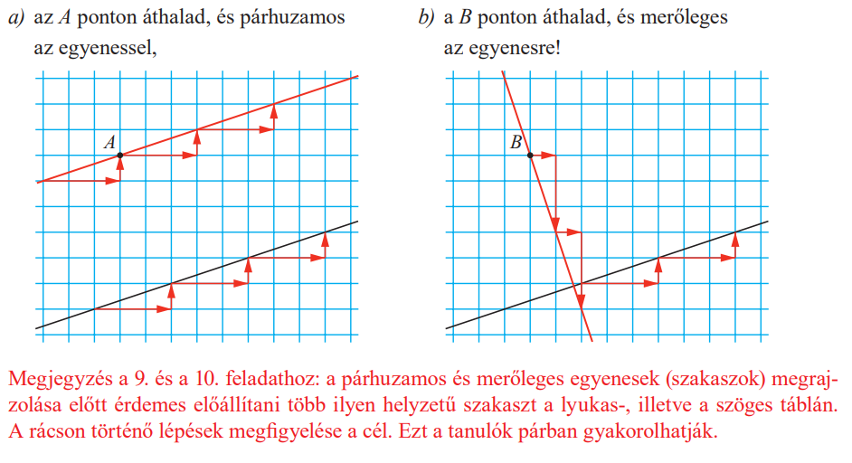

(forrás: 1. /70. oldal)
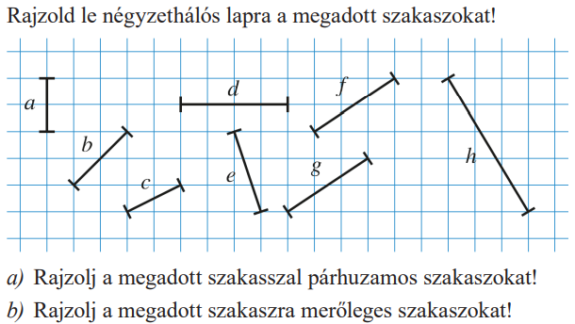

Megoldás:
pl.:
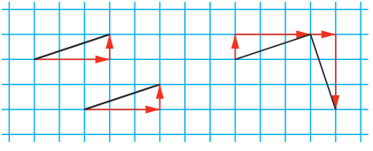

(forrás 1./69.oldal)
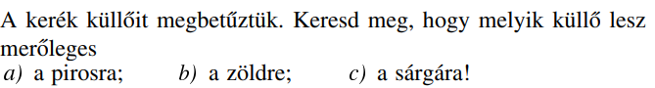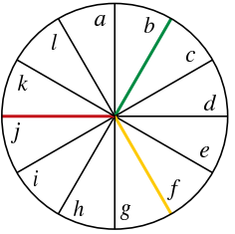

Megoldás:
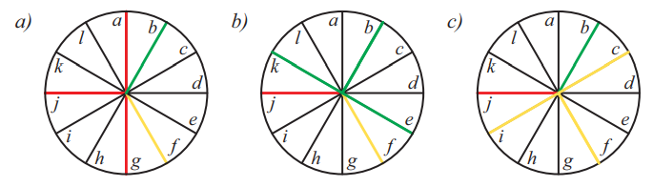

Párhuzamos rajzolása két vonalzóval, adott ponton át

Sima lap vonalazása, kottavonalak rajzoltatása, a füzet szélén egyenlő távoldásra levő pontokon át.

Merőleges rajzolása két vonalzóval, adott ponton át

Négyzetrács rajzoltatása két vonalzóval.

Ferde vonalazásra merőleges rajzoltatása.

Téglalapok rajzoltatása

Egyenesek helyzetének felismerése a térben

(forrás 1./69.oldal)
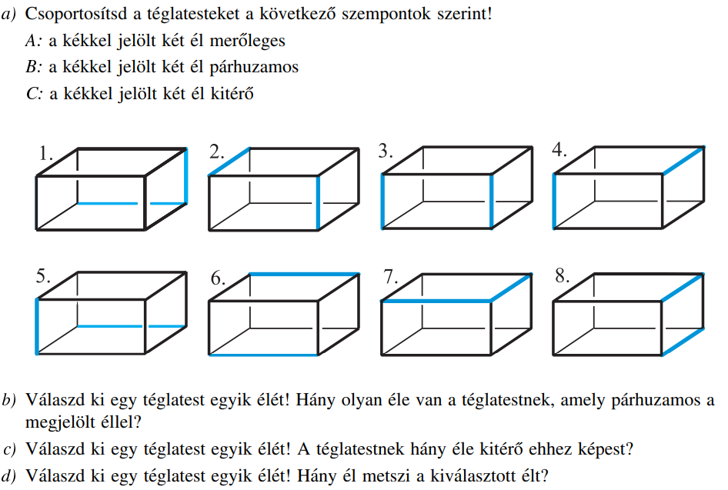

Megoldás:
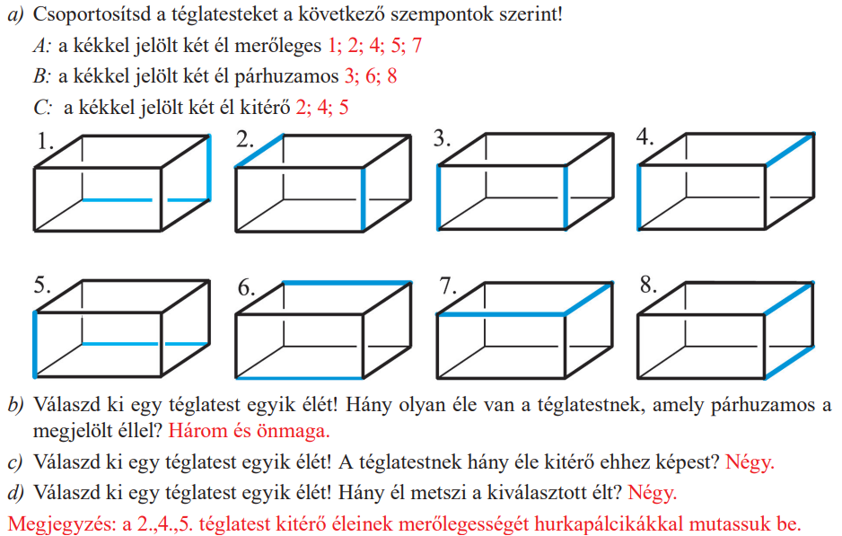

(forrás 1./69.oldal)
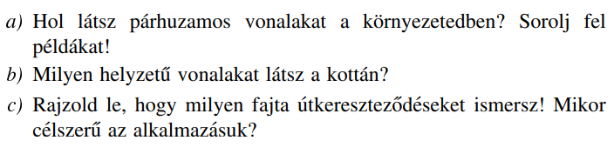

Megoldás:
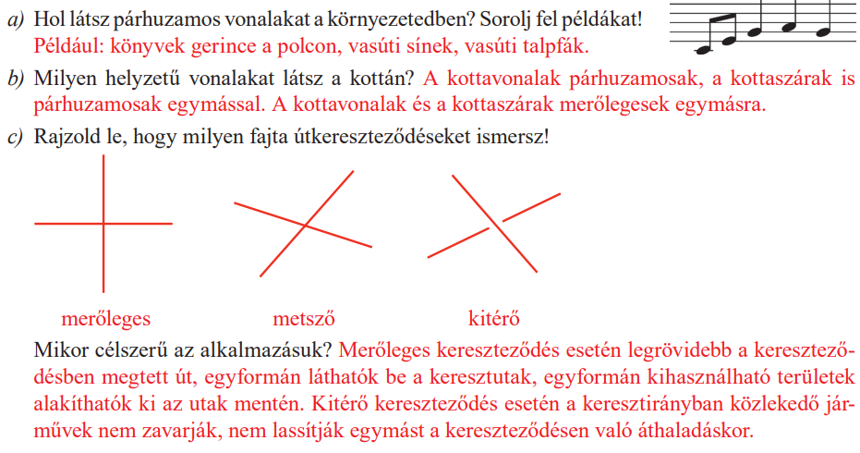

Egyenesek helyzetének felsorolása

Milyen helyzetűek lehetnek az egyenesek a síkban?
Melyik csoportba soroljuk a merőleges egyeneseket?

Melyik szó illik az üres helyre? (sík, síkban, tér, térben)
A metsző egyenesek mindig …………………… helyezkednek el.
A merőleges egyenesekre mindig fektethető egy ……………….. .
A kitérő egyenesek a …………………………. vannak.
A párhuzamos egyenesek ………………………..vannak.

Megoldás:
A metsző egyenesek mindig síkban helyezkednek el.
A merőleges egyenesekre mindig fektethető egy sík……………….. .
A kitérő egyenesek a térben vannak.
A párhuzamos egyenesek síkban vannak.

Szögtartomány értelmezése

Keressünk szögeket, szögtartományokat az ábrán! Válassz ki két szöget, és hasonlítsd össze! Melyik a nagyobb?
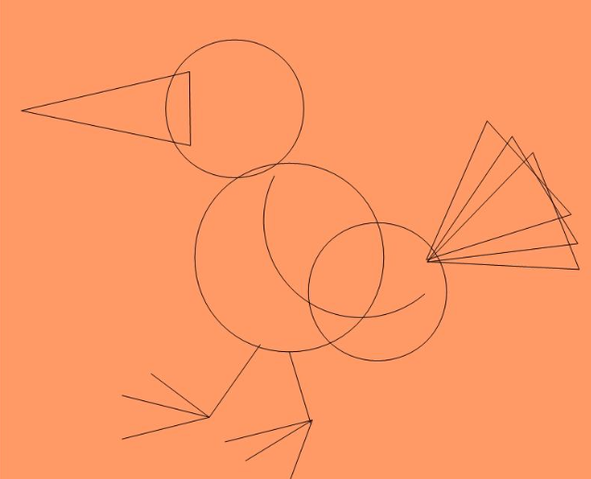

Megoldás:
Figyeljünk, hogy a görbe vonalak által határolt területet ne jelölje be! Nagyságrendekre kérdezzünk rá például a bejelölt szögek közül a 2. nagyobb, mint az 1. .
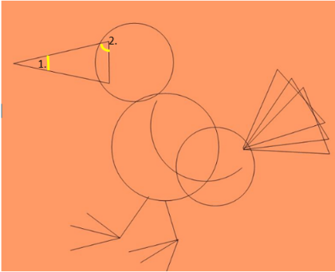

Keressünk szögeket és hasonlítsuk össze. Melyik a nagyobb?
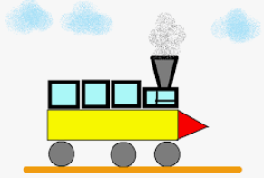

http://tehetseg.inf.elte.hu/logo/tanaroknak/logoversenyfeladatok_v4.pdf

Keress szögeket! Jelöld azonos színnel az egyenlőket!
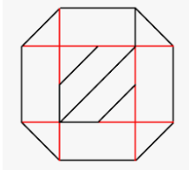

A szög fogalma

Mit nevezünk szögnek? Milyen részei vannak?

Megoldás:
Az egy pontból kiinduló két félegyenes a síkot két szögre, szögtartományra bontja. A közös pont a szög csúcsa, a két félegyenes a szög szárai.
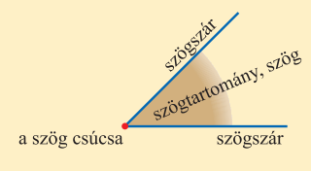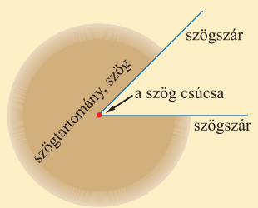

Szögfajták felsorolása

Sorold fel a szögfajtákat! Próbáld meg növekvő sorban!

Megoldás:
Nullszög, hegyesszög, derékszög, tompaszög, egyenesszög homorúszög, teljesszög.

Szögfajták felismerése

(forrás: 1…/73.oldal)
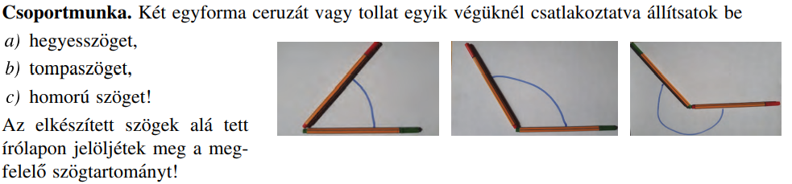

(forrás: 1…/73.oldal)

(forrás: 2…/39.oldal)
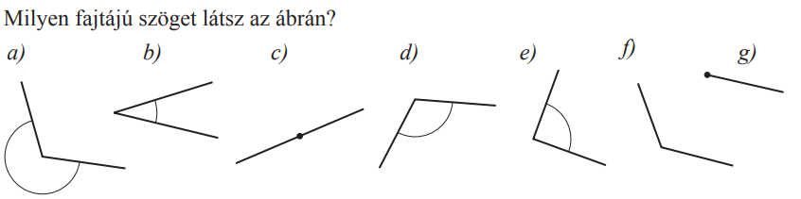

Megoldás:

Szögek jelölése

Hogy jelöljük a szögeket? Keress több lehetőséget!

Megoldás:
körívvel, színezéssel, a görög abc betűivel:
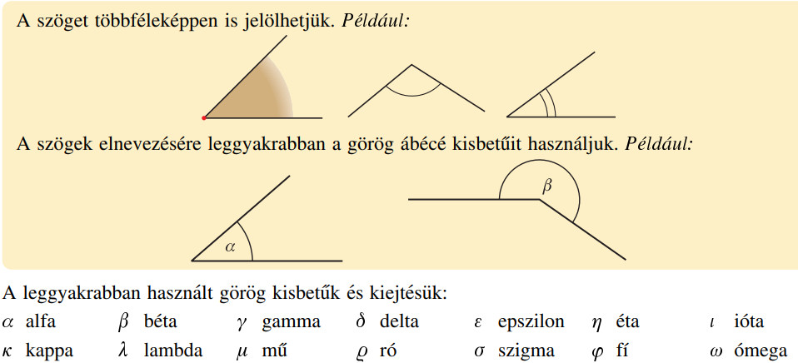
Ezekből elegendő az első 4 ismerete. Kérjük meg, hogy írja is le a betűket!

Mi a jele a derékszögnek?

Megoldás:

Síkidomok konvex/konkáv ismerete

https://docplayer.hu/192187-Szovegertes-mintafeladatlap-monte-cristo-grofja.html
Az alábbi síkidomok közül melyek konvex és melyek konkáv síkidomok?
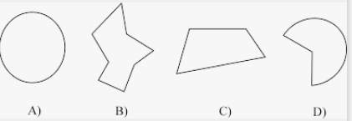

Megoldás:
konvex: A; C konkáv: B, D.

Az alábbi síkidomok közül melyek konvex és melyek konkáv síkidomok?
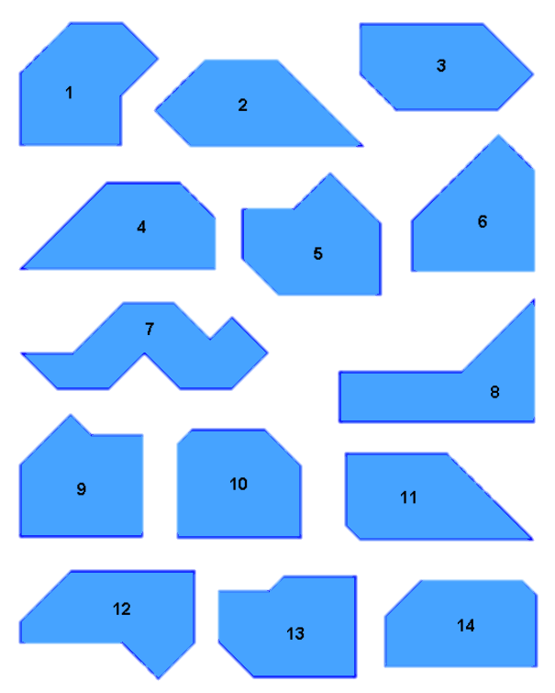

Megoldás:
konvex: 2, 3, 4, 6, 10, 11, 14; konkáv:1, 5, 7, 8, 9, 12, 13,

Síkidomok kiválogatása

(forrás: 1 /75. oldal)
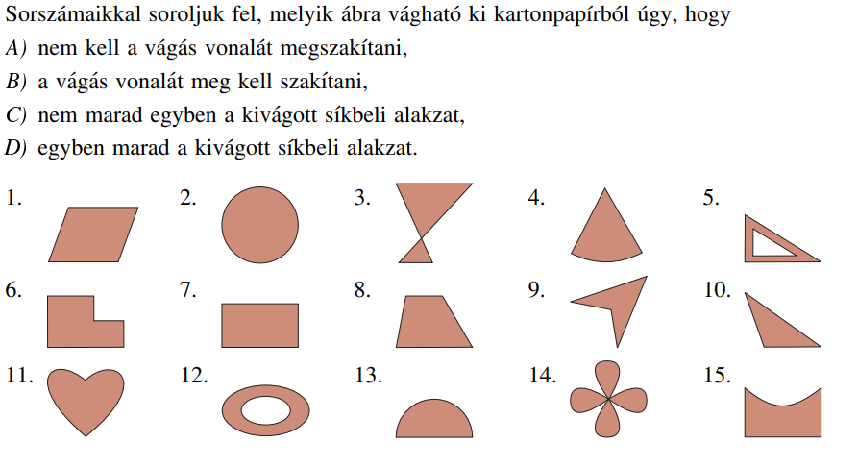

Megoldás:

(forrás: 1 /75. oldal)
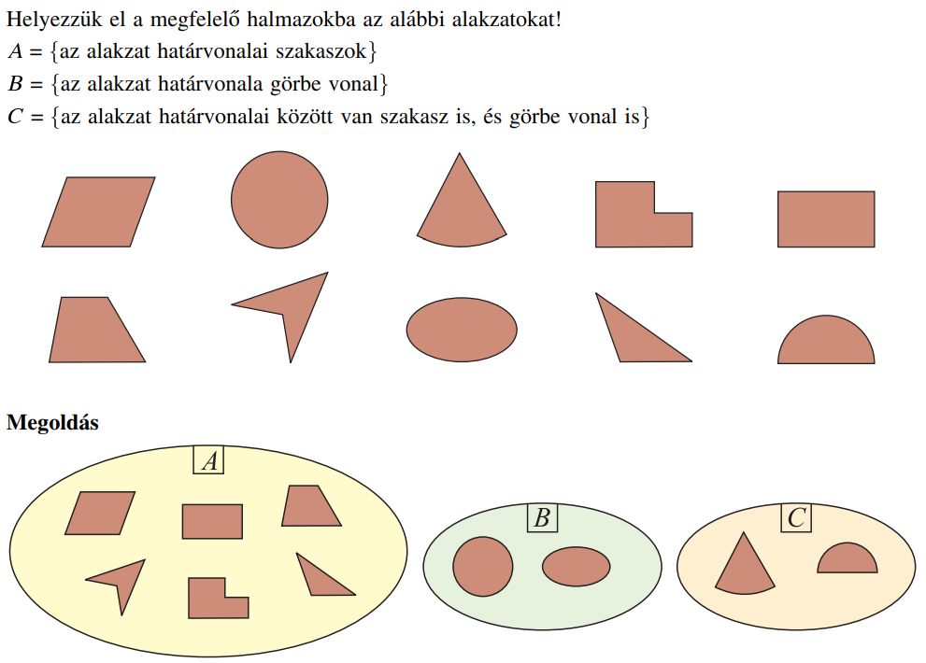

Sokszög szögeinek meghatározása szögfajtákkal

(forrás: 1…/73.oldal)

Határozd meg az ábrákon jelölt szögek fajtáit!
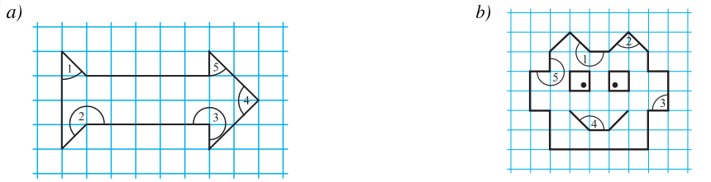

Megoldás:
a) 1. hegyesszög; 2. homorúszög; 3. homorúszög; 4. derékszög; 5. hegyesszög.
b) 1. tompaszög; 2. derékszög; 3. derékszög; 4, tompaszög; 5. homorúszög.

(forrás: 2…/39.oldal)
Határozd meg az ábrákon jelölt szögek fajtáit!
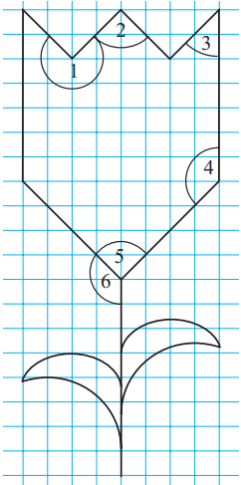

Megoldás:
1. homorúszög; 2. derékszög; 3. hegyesszög; 4. tompaszög. 5. derékszög; 6. tompaszög.

(forrás 1. /81. oldal)
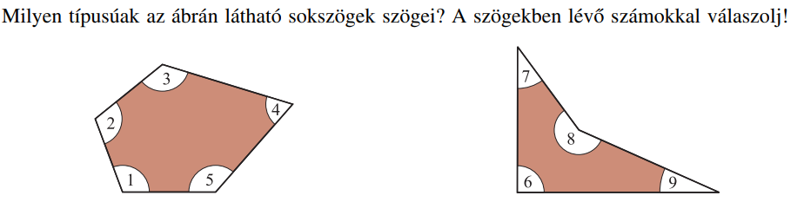

Megoldás:

Sokszögek kiválogatása szögfajták szerint

(forrás 1. /81. oldal)
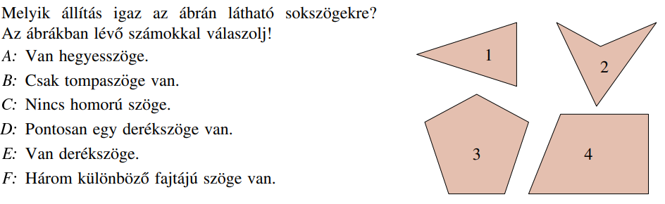

Megoldás:
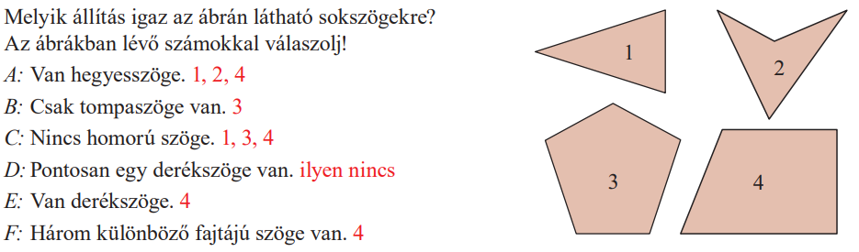

(forrás 1. /82. oldal)
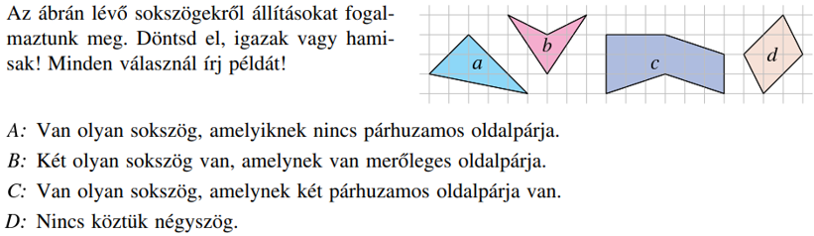

Megoldás:
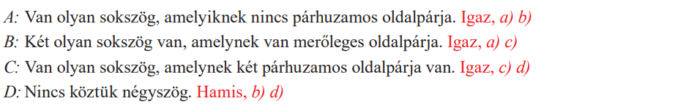

Csúcs. oldal, átló megnevezése, felismerése
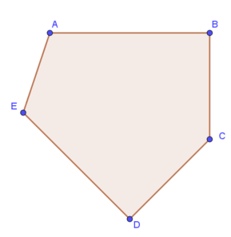
Hogyan nevezzük a sokszögben az
a) A, B, C, D, E betűvel jelölt pontokat? …………………………….
b) Az AB; BC; CD, DE, EA szakaszokat?..................................
c) Az AC, AD,… szakaszokat?.................................................

Megoldás:
a) csúcs, b) oldal, c) átló.

Jelöld a síkidomon pirossal az átlókat, zölddel az oldalakat, kékkel a csúcsokat!
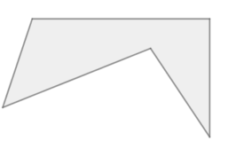

Megoldás:
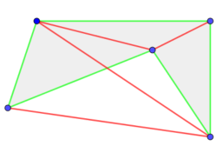

Négyszögek tulajdonságai

a) Rajzolj egy általános négyszöget! Sorold fel a tulajdonságait!
b) Rajzolj egy általános téglalapot! Sorold fel a tulajdonságait!
c) Rajzolj egy négyzetet! Sorold fel a tulajdonságait!

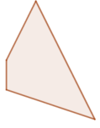
Megoldás:
a) Van: 4 oldala, 4 csúcsa, 4 szöge és 2 átlója.
Lehet konkáv vagy konvex. (ez konvex)
b) Van: 4 oldala, 4 csúcsa, 4 szöge és 2 átlója.
A téglalap konvex négyszög. Minden szöge derékszög.
Szomszédos oldalai merőlegesek egymásra.
Szemközi oldalai párhuzamosak és egyenlő hosszúak.
Átlói egyenlő hosszúak.
c) Van: 4 oldala, 4 csúcsa, 4 szöge és 2 átlója.
Minden négyzet téglalap.
A négyzet konvex négyszög. Minden szöge derékszög.
Szomszédos oldalai merőlegesek egymásra.
Szemközi oldalai párhuzamosak.
Átlói egyenlő hosszúak.
Minden oldala egyenlő hosszú.

(forrás 1./79.oldal)
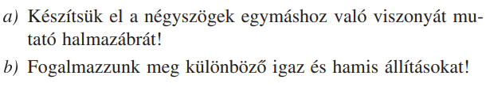

Megoldás:
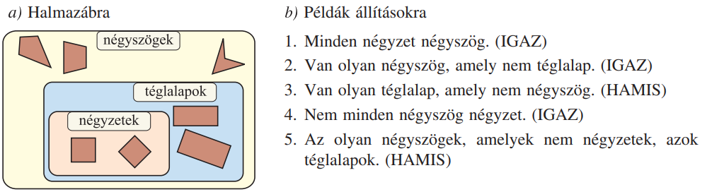

Téglalap felismerése
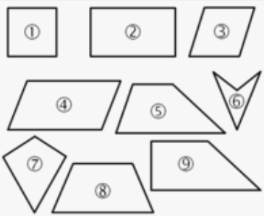
Válogasd ki a téglalapokat!

Megoldás:
téglalapok: 1, 2,

https://shop21004.lemaprod.com/content?c=nkp%20matematika%209&id=30
Melyek a téglalapok?


Megoldás:
téglalap:1, 7.

Keress téglalapokat!
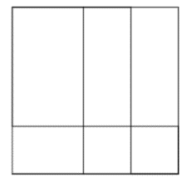

Megoldás:
6 db kicsi; 7 db kettes; 2 db hármas; 2 db négyes; 1 db nagy, ami hat kicsiből áll.= 18 db.

Téglalap fogalma

Mit nevezünk téglalapnak?

Megoldás:
pl.: Olyan négyszög, melynek szemközti oldalai párhuzamosak.
pl.: Olyan négyszög, melynek minden szöge derékszög.
pl.: Olyan négyszög, melynek minden szöge egyenlő.
…

Téglalap tulajdonságai

a) Rajzolj egy általános téglalapot! Sorold fel a tulajdonságait!

Megoldás:
a) Van: 4 oldala, 4 csúcsa, 4 szöge és 2 átlója.
A téglalap konvex négyszög. Minden szöge derékszög.
Szomszédos oldalai merőlegesek egymásra.
Szemközi oldalai párhuzamosak és egyenlő hosszúak.
Átlói egyenlő hosszúak.
c) Van: 4 oldala, 4 csúcsa, 4 szöge és 2 átlója.
Minden négyzet téglalap.
A négyzet konvex négyszög. Minden szöge derékszög.
Szomszédos oldalai merőlegesek egymásra.
Szemközi oldalai párhuzamosak.
Átlói egyenlő hosszúak.
Minden oldala egyenlő hosszú.

Négyzet felismerése

Hány négyzetet látsz a képen?
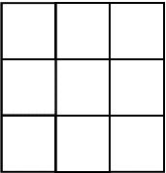

Megoldás:
14 db van.

https://www.youtube.com/watch?v=7y79Lxeyt9Y
Melyik síkidom négyzet?
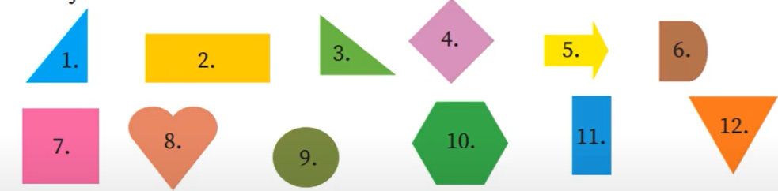

Megoldás:
4. ,7.

Négyzet foglama

Mit nevezünk négyzetnek?

Megoldás:
pl.: Olyan négyszög, melynek minden oldala egyenlő hosszú és minden szöge derékszög.
pl.: Olyan téglalap amelynek minden oldala egyenlő.
pl,: Szabályos négyszög.

Négyzet tulajdonságai

Rajzolj egy négyzetet! Sorold fel a tulajdonságait!

Megoldás:
Van: 4 oldala, 4 csúcsa, 4 szöge és 2 átlója.
Minden négyzet téglalap.
A négyzet konvex négyszög. Minden szöge derékszög.
Szomszédos oldalai merőlegesek egymásra.
Szemközi oldalai párhuzamosak.
Átlói egyenlő hosszúak.
Minden oldala egyenlő hosszú.

Téglalap rajzolása kötött feltételekkel

Két vonalzó segítségével rajzolj téglalapot, melynek egyik oldala az adott szakasz, másik oldala átmegy az adott ponton!
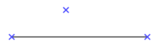

Megoldás:
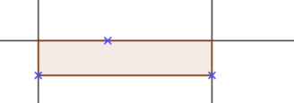

Rajzolj téglalapot, melynek oldalai 2 cm és 4 cm hosszúak!

Megoldás:

Rajzolj téglalapot, melynek adott két csúcsa és az egyik oldalán átmenő egyenes!
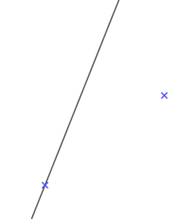

Megoldás:
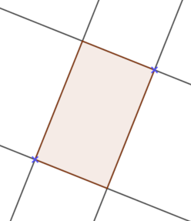

Néhány téglalap rajzolása kötött feltételekkel

Rajzolj téglalapot, úgy, hogy a megadott két pont a téglalap egy-egy csúcsa legyen!
Keress több megoldást!
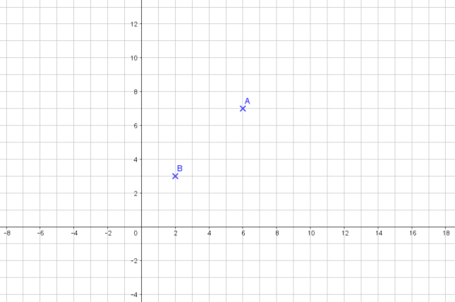

Megoldás:
pl.: 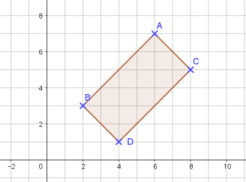 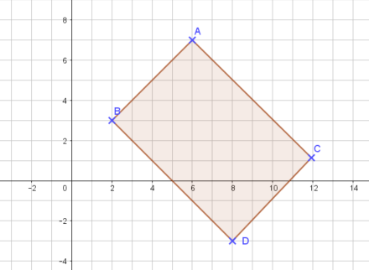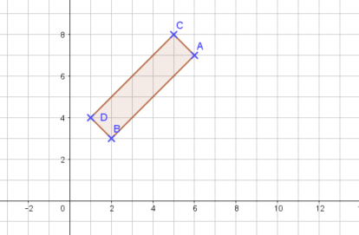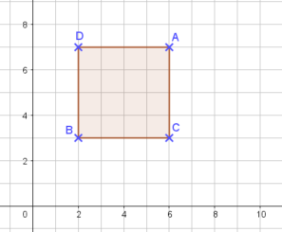

Rajzolj téglalapot, úgy, hogy a megadott két pont a téglalap egy-egy csúcsa legyen!
Keress több megoldást!
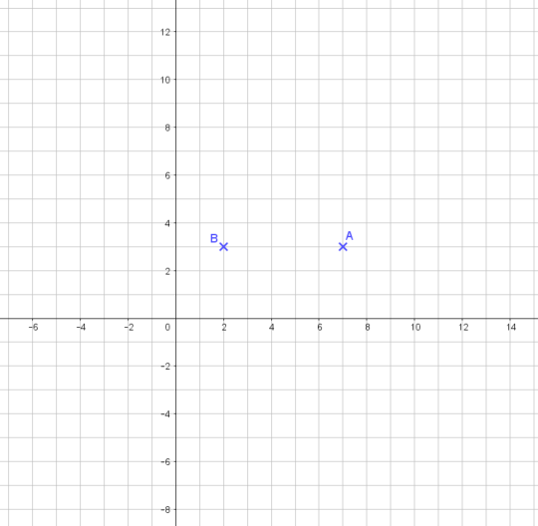

Megoldás:
pl.:
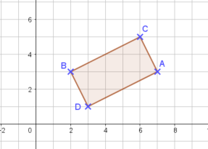

Minden téglalap megrajzolása kötött feltételekkel

Keresd meg azokat a téglalapokat, melyekre igaz, hogy egyik oldala kétszer akkora, mint a másik, és csúcsai az adott pontokra illeszkednek!
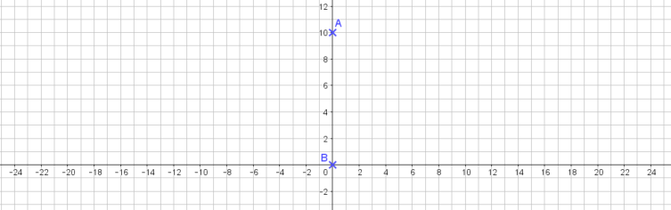

Megoldás:
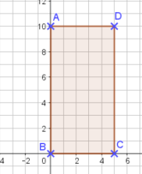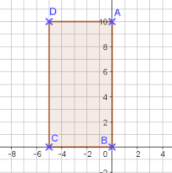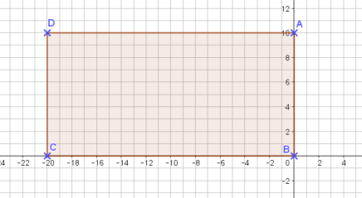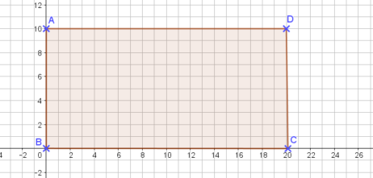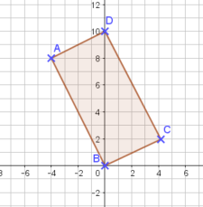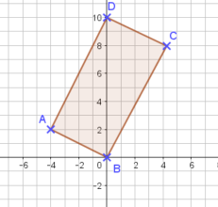

Logikai mondatok

(forrás: 1 /80. oldal)
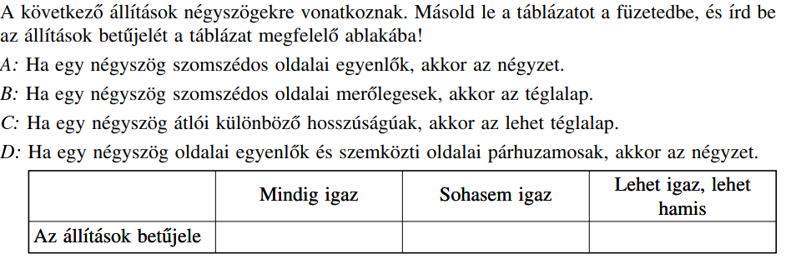

Megoldás:
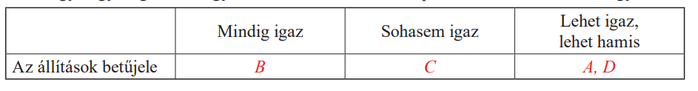

(forrás: 2 /42. oldal)
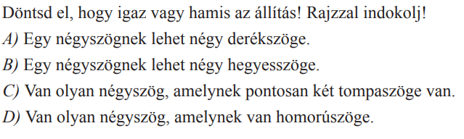

Megoldás:
